蛋白语言模型中生物学表征的层级组织
Layerwise organization of biological representations in protein language models

摘要 Abstract
蛋白语言模型的隐藏表征如何随深度组织，以及不同生物学读出是否具有共同的优势层段，关系到表征解释与下游应用。我们结合随机近邻评分、蛋白级检索、线性探针、残基结构评价、表征几何和稀疏自编码器，分析 ESM2-650M，并以 ESM-C 和 ProtT5 提供蛋白级跨模型对照。随机背景分离呈非单调变化，蛋白级检索形成宽广的中间深度高性能区。相似性分组、验证选层与读出校准后，结构分类仍保留非最终层优势，而二级结构和长程接触读出整体偏向晚层。协方差谱及跨层相似性显示持续且不均匀的几何重组，稀疏特征则呈现深度依赖的标签关联。不同表征属性具有不同但部分重叠的深度轨迹，而非统一的质量递增顺序；隐藏层应结合目标任务、读出协议和模型，通过验证集选择。
关键词 Keywords：蛋白语言模型；层级表征；结构与功能读出；随机近邻评分；表征几何；稀疏自编码器
蛋白质序列同时受到进化历史、折叠稳定性和分子功能的约束。蛋白语言模型（protein language model，PLM）通过大规模自监督学习，将序列规律转化为上下文相关的残基表征，支持结构预测、功能注释与蛋白相似性分析。^{1,2,3} 然而，一个模型能够完成多种任务，并不意味着其各隐藏层以相同方式呈现这些任务所需的信息。理解生物学表征如何随网络深度组织、维持和重组，是解释模型内部表示及选择下游输入的共同问题。
蛋白生物学的多尺度性质使这一问题不能归结为单一的表征质量。残基级向量保留位置及序列上下文，可用于二级结构和残基对接触分析；池化后的蛋白级向量则用于比较整条序列或结构域的相似性。TAPE 将远缘同源、二级结构和接触预测设置为互补任务，反映了这些评价目标的差别。⁴ 即使在相同的蛋白级表征上，最近邻检索也要求相关蛋白在既定度量下彼此接近，而线性探针只要求标签能够由学习到的判别方向区分。因此，邻域组织、监督可读出性与残基结构信号应作为相互关联但不同的观察对象。
逐层分析为研究这些差异提供了直接路径。自然语言模型中的中间层可支持多种迁移任务，但其层级规律不能直接移植为蛋白模型的生物学分工。^{5,6} 在蛋白模型中，Li 等通过逐层迁移和预训练对照显示，不同任务对预训练特征和网络深度的依赖并不一致；Hart 等的近期预印本进一步考察了中间层预测与提前退出。^{7,8} Joeres 等在近期跨模型研究中联合比较逐层探针及表示空间，指出数据集分布也影响层级表现；Siji 等则通过跳层扰动研究深度的计算作用。^{9,10} 这些工作已经建立了非最终层的潜在应用价值，同时提示应区分外部任务的可读出性与原模型内部计算的必要性。
除了有标签任务，天然序列相对于随机背景的位置提供了无监督观察窗口。Prabakaran 和 Bromberg 提出的随机近邻评分（random neighbor score，RNS）以近邻中随机序列的比例描述天然表征与指定背景的混合，并讨论了其与预测不确定性的关系。¹¹ 这一指标不要求为天然蛋白指定结构或功能类别，因而适合与有标签读出并列比较；其测量对象是天然—背景分离，而非天然蛋白内部的标签邻域。将两者放在相同查询集合上考察，可以检验不同评价属性是否沿深度同步变化。
表示空间和特征分解为任务曲线提供了另外两个观察层面。跨层相似性、向量方向分布和协方差谱分别刻画整体关系及变异方向。^{12,13} 蛋白模型的内在维度、形状空间和各向同性研究已显示，几何属性随深度变化，但不同定义的维度和集中程度不能直接互换。^{14,15,16} 稀疏自编码器（sparse autoencoder，SAE）进一步将隐藏向量分解为稀疏潜变量：InterPLM 和 InterProt 展示了潜变量与生物学注释的关联，ProtSAE 和 MotifAE 分别引入语义引导与残基连续性约束，近期工作也开始结合几何注释与特征消融。^{17,18,19,20,21} 对于逐层比较，几何统计和稀疏特征关联能够补充任务评价，但其解释应与具体测量及验证方式一致。
本研究以 ESM2-650M 为主要对象，从随机背景分离、天然蛋白邻域、监督可读出性、残基结构信号、表征几何及稀疏特征关联六个互补视角，系统刻画隐藏表征随深度的组织变化。结构分析采用 ASTRAL40/SCOPe 和 CATH-S35，功能分析使用 UniProtKB reviewed 蛋白的 EC 与 GO molecular function 注释。^{22,23,24,25} ESM-C 600M 和 ProtT5-XL-UniRef50 提供蛋白级任务的跨模型参考。^{26,3} 我们关注的是不同属性是否呈现共同或不同的优势层段，以及这些层段能否在评价控制后保留，而非寻找一个适用于全部蛋白生物学任务的最佳层。
为此，我们在广泛的描述性比较之外，对 ESM2 实施序列相似性分组、验证集选层、逐层读出校准和最终 LayerNorm 对照。残基评价采用统一 DSSP 标签及同链分组；共同查询和固定天然集合控制用于区分邻域与总体几何的变化；SAE 采用独立校准、严格正激活和全局多重检验。由此形成的证据覆盖从表征空间到生物学读出的多个层面，并分别报告其测量范围。我们发现，不同表征属性具有不同但部分重叠的深度轨迹，支持以任务和读出协议为条件进行层选择。

结果 Results

无监督背景分析揭示非单调的层级表征变化
我们首先在 ESM2-650M 中计算逐层 RNS。为使比较反映天然序列顺序而不只是氨基酸组成，每条天然序列生成五条残基完全打乱的对照，保留其长度及氨基酸计数。实际邻域评价采用平衡抽样：保留全部天然查询序列，并从五倍规模的对照池中抽取与之等量的随机序列。因而，原始数据池的 1∶5 比例不等于单次 kNN 图中的类别比例。在缺乏局部分离的平衡邻域中，RNS 的参照水平约为 0.5；较低的天然序列 RNS 表示其近邻较少来自乱序背景。
在 CATH-S35 的 12,000 条天然结构域序列中，k＝100 时 RNS 从第 0 层的 0.5009 降至第 10 层的 0.0867，随后回升，在第 24 层达到 0.2950，再于第 32 层降至 0.0688（图1a）。UniProtKB reviewed 的 5,000 条序列呈现相似的非单调形态：第 0 层为 0.5016，第 11 层降至 0.0512，第 23 层回升至 0.2389，第 32 层再次下降至 0.0449（图1b）。这些结果将双低值区的观察扩展至结构域分类集合和一般 reviewed 蛋白子集，但不意味着两个数据集具有相同的序列分布。
改变近邻数量并未改变末端最低点的位置。对于 k＝10、50、100、500 和 1,000，两组数据的全局最低值均位于第 32 层。CATH 的最低 RNS 随 k 增大由 0.0608 升至 0.0840，UniProt 子集则由 0.0326 升至 0.0636（图1c、d）。因此，扩大邻域增加了天然查询与随机背景的混合程度，但在当前数据和重复抽样设置下保留了主要的深度位置。这里的重复是固定序列池上的随机背景抽样，不是独立预训练模型的重复。
在独立生成背景的 CATH 对照中，我们保持相同的 12,000 条天然序列，以生成 seed 20260909 重建乱序池并显式按索引排除自身。k＝100 时，第 0、10、24 和 32 层 RNS 分别为 0.5017、0.0874、0.2949 和 0.0692，五种 k 的最低点仍均在第 32 层（补充图S1a）。这一复核支持主要形态不依赖 seed 0 的具体乱序产物；两套背景结果分别记录，不合并成模型训练重复。输入层的组成保持序列可能产生相同或近似池化向量，其近邻并列现象也使约 0.5 的均值不宜被赋予额外生物学意义。
RNS 的非单调轨迹说明，天然序列相对于组成保持背景的邻域位置随深度发生变化。这提供了一个无监督观察窗口，而不是生物学信息总量的测量。为完整描述层级表征，我们接下来分别考察天然蛋白邻域、监督读出、残基结构、几何与稀疏特征；这些分析回答互补问题，不预设其曲线与 RNS 同步。

蛋白级生物学读出在中间深度形成宽广高性能区域
蛋白级分析使用 14,711 条 ASTRAL40/SCOPe 序列和 37,169 条 CATH-S35 序列；后者的规模大于 RNS 外部验证所用的 12,000 条子集。对于结构检索，我们在同一集合中排除查询自身，计算最近邻是否与查询共享相应层级标签。标签在集合中没有第二个成员的查询不纳入对应任务的评分，因此各结构层级的有效查询数不同。这一设计检验天然蛋白之间的邻域组织，而不依赖随机序列对照。
在 ESM2 中，SCOPe fold 检索的 Top-1 命中率于第 17 层达到 0.9243，superfamily 于第 23 层达到 0.9277；最终第 33 层分别为 0.7880 和 0.7814（图2a、b）。不过，仅报告最高点会放大相邻层之间的细小差别。以距观测最大值不超过 1 个百分点作为描述性高性能区间，这两项任务均覆盖第 11—30 层。由此，更准确的观察是：结构检索在前中层进入宽平台，最终输出附近发生较明显的性能变化，而不是 fold 或 superfamily 只存在于一个特定层。
CATH topology 检索在第 11 层达到 0.8535，第 33 层为 0.7740（图2c）。结合 SCOPe 的结果，结构分类邻域在到达输出层之前已经具有较高的一致性，并可跨多个后续层保留。不同结构体系的峰值位置并不相同，因此我们更关注高值区的宽度及末端变化，而不将单个观测峰值解释为相应结构信息首次出现的层。
随机划分线性探针的观测峰值层也不完全等于原始邻域检索的最优层。在 ESM2 中，SCOPe fold 和 superfamily 的 macro-F1 分别于第 21 层和第 22 层达到 0.8361 和 0.8312；CATH topology 于第 21 层达到 0.6670，同源超家族于第 29 层达到 0.7119。探针仅学习冻结表征上的线性判别函数。因此，这些结果说明在固定训练协议下标签的可线性读出性具有层依赖性，不能单独用于判断该层在原模型计算中如何使用这些标签。²⁷
功能任务进一步显示，较深的非最终层可以保留有用的蛋白级信号。EC 一级类别分析使用 5,999 条经过类别平衡抽样的 reviewed 蛋白，在 ESM2 第 24 层获得 0.9428 的检索 Top-1 和 0.9224 的分类 macro-F1。GO-MF 使用 12,000 条蛋白及预选的 50 个常见标签；以 macro-F1 评价时，ESM2 最高值为第 19 层的 0.7859（图2e）。最佳层依赖所选择的评价指标，不能将按 micro-F1 选出的层称为 macro-F1 的最佳层。
跨模型比较保留了非最终层的优势，但没有得到统一的最佳深度。SCOPe fold 检索在 ESM-C 记录索引 27 和 ProtT5 第 16 层分别达到 0.9301 和 0.9335；CATH topology 则分别在 ESM-C 索引 31 和 ProtT5 第 13 层达到 0.8638 和 0.8759。GO-MF macro-F1 的最高点位于 ESM-C 索引 32 和 ProtT5 第 18 层，分别为 0.8154 和 0.7824。图2以记录索引的相对深度展示模型内曲线；这种对齐用于比较趋势，不假定不同模型索引 0 对应完全相同的计算位置。
上述描述性性能来自既定随机划分或同集合检索，未将其表述为严格跨同源簇的泛化性能。类似地，最终层探针性能的下降也可能同时受到表征尺度、最终归一化和固定正则化强度的影响。当前证据支持比较各层在这些读出协议中的适用性，而不足以将所有下降归因于生物学信息的删除。
检索评价受固定度量约束，线性探针则检验是否存在可学习的标签判别方向。我们因此进一步分析 ASTRAL40 的 fold、CATH topology 与 EC 一级分类。序列相似性搜索检出的连接关系与完全相同序列共同定义分组，训练、验证和测试按组隔离；去除同序列重复及冲突标签后，验证和测试限定为训练中出现的类别。ASTRAL 的实际训练、验证和测试样本分别为 8,781、2,685 和 2,817，包含 976 个训练 fold 类别。EC 对应 3,431、1,194 和 1,286 条，包含七个一级类别。CATH 对应 22,347、7,294 和 7,056 条，包含 1,218 个训练 topology 类别；其测试集合与本文的共同查询检索集合分别定义。
我们对每层的原始向量、训练集逐维标准化向量和逐行 L2 归一化向量分别拟合线性分类器，并由验证 macro-F1 选择正则化强度。最终层和预处理的选择也仅依据验证集，不使用测试曲线的最大值进行配置选择。该协议将可读出性限定在明确的分类器及优化范围内，避免把探针表现直接等同于模型内部知识量。²⁷
ASTRAL 的验证集选择第 29 层逐维标准化表征，该配置的测试 macro-F1 为 0.7361；相同预处理下，第 33 层为 0.5187，相差 0.2174（图3a）。这一差异是在同一分组划分和逐层调节正则化的条件下获得，说明中后层的优势并不完全依赖随机样本划分或单一固定正则参数。同时，三种预处理的逐层曲线存在明显差别，尤其逐行 L2 归一化在部分层降低分类表现，提示读出变换是评价协议的一部分，而非可忽略的实现细节。
为区分最终归一化与更一般的深度效应，我们在最后一个 Transformer 块之后、最终 LayerNorm 之前额外提取状态，并按相同规则池化和训练。ASTRAL 最终 LayerNorm 前后逐维标准化读出的测试 macro-F1 分别为 0.5180 和 0.5187，均低于第 29 层（图3c）。因此，对该任务而言，仅用最后一次 LayerNorm 解释末端回落并不充分。该对照并未证明最终归一化对其他任务或其他预处理没有作用，而是排除了它作为当前差异的唯一解释。
EC 任务在同一固定划分上使用三个探针训练 seed 进行评价。根据验证 macro-F1 均值，第 25 层原始向量被选中，其测试 macro-F1 均值为 0.6945；相同原始向量读出下，最终层均值为 0.6268（图3b、d）。结构 fold 与粗粒度酶功能分类因而均保留非最终层的适用性，但两者选择的层及预处理不同。EC 只预测七个一级类别，不能由此推断完整酶功能层级或多标签功能注释的最优深度。
为检查优化质量，我们保留所有候选拟合的迭代与收敛警告。ASTRAL 的 315 次候选拟合中有五次达到迭代上限，其中两次被相应层的验证规则选中，位于第 0 和 1 层标准化配置；EC 的 945 次候选拟合中有 15 次警告，其中七次被相应层选中。图3标记这些点。ASTRAL 第 29 层及 EC 第 25 层的最终验证选择均无相应警告，主要比较因此不由已记录的未收敛配置构成，但带警告的浅层分值不作为充分优化性能的估计。
在 CATH topology 分类中，验证集联合选择第 25 层原始向量，其测试 macro-F1 为 0.5449，最终第 33 层在相同预处理下为 0.4478，相差 0.0971；测试 accuracy 分别为 0.7759 和 0.7381（补充图S5左）。按各预处理独立进行验证选层时，逐维标准化与逐行 L2 归一化均选择第 23 层，测试 macro-F1 分别为 0.5347 和 0.2658，对应最终层为 0.3713 和 0.0982。原始与逐维标准化曲线在中后层形成较宽的高值区，因此第 25 层应理解为当前验证协议的选择，而非结构信息的唯一存储位置。这一结果将分组隔离和读出校准后的非最终层优势扩展至另一套结构域分类体系。
CATH 的最终 LayerNorm 对照进一步限制了末端回落的解释。原始向量读出的测试 macro-F1 在归一化前后为 0.4075 和 0.4478，逐维标准化后为 0.3549 和 0.3713；逐行 L2 条件下则为 0.1081 和 0.0982（补充图S5右）。因此，最终 LayerNorm 的影响依赖读出预处理，不能作为所有末端下降的统一原因。CATH 的 315 次候选拟合中有 13 次迭代上限警告，集中于第 0—6 层的逐维标准化候选；第 25 层和最终层的原始向量主比较未记录该警告。全部 105 个配置使用相同测试 ID、真值和分组，逐样本预测复算与汇总指标一致。上述差异为单次训练下的观测差异，尚未进行配对区间估计或显著性检验。
随机划分与分组隔离的数值回答不同问题，二者的绝对分值不作直接优劣比较。前者提供 ESM2、ESM-C 和 ProtT5 的广泛任务曲线，后者在 ESM2 的 ASTRAL fold、CATH topology 与 EC 任务上检验非最终层优势能否经受更严格控制。该控制尚未覆盖全部模型、GO 多标签任务或 CATH 同源超家族监督分类，因此跨模型一致性限定为描述性趋势，不外推为已经全面验证的远缘泛化。
为直接比较两类读出是否同步变化，我们进一步在固定 CATH 集合上联合评价随机背景混合与天然 topology 检索，作为多视角分析的配对示例。检索库固定为 12,000 条天然序列，分别排除查询自身，以及进一步排除与查询同一同源超家族（homologous superfamily，HSF）的候选。后一条件要求合法阳性具有相同 topology、但属于不同 HSF，从而限制对同超家族近邻的直接依赖。
两种候选限制产生不同的可评价查询数：仅排除自身时有 11,761 条查询存在合法阳性，排除同 HSF 后为 9,464 条。我们取二者共同合格的 9,464 条，并逐层核对查询 ID，使两种检索的分母完全一致。RNS 同样只汇总这些查询，但其节点分数仍来自完整的天然与背景平衡图，未在查询过滤后重新构图。由此，曲线差异不会由跨层查询替换或两种检索条件中的样本数不一致直接造成。
在这一共同查询集合上，第 10 层至第 24 层的 k＝100 RNS 从 0.0786 升至 0.2751；同期，仅排除自身的 topology Top-1 从 0.8409 变为 0.8736，排除同 HSF 后则从 0.3993 变为 0.4261（补充图S1c、d）。换言之，随机背景近邻比例的增加与天然结构检索信号的保留同时发生。这里比较的是固定集合的观测均值，不将两端数值变化额外表述为未经检验的统计显著改善。
排除同 HSF 后，较宽的中间层段保留了 topology 检索能力：第 16 和 29 层的命中率分别为 0.4531 和 0.4528，第 33 层则为 0.2497。相比之下，共同查询的 RNS 在第 32 层达到最低值 0.0633。随机背景分离最强的位置因而不是该结构检索条件下命中率最高的位置。由于较低 RNS 和较高检索命中率分别指向背景排斥与天然集合内的标签邻近，这一不一致揭示了两种评价对象的差别，而不是要求其中一种指标失效。

残基尺度结构信号向模型晚层增强
蛋白级向量概括整条序列，而残基向量和残基对分数保留了位置关系。为建立读出尺度之间的对照，我们评价 ESM2 的二级结构线性可读出性及注意力接触信号。ASTRAL40 序列映射至 PDB 链后，统一生成 DSSP 标签，并逐位核对氨基酸身份及实际残基编号。^{28,29} 在 10,048 条候选中，9,994 条通过坐标映射和有效标注要求，共提供 1,666,204 个标注残基。缺失记录不作为 coil 填充。
监督二级结构评价同时合并序列相似性组和同一 PDB 物理链连接，以减少同源序列及同链结构域跨划分带来的依赖。训练、验证和测试分别含 5,964、2,018 和 2,012 个域，对应 1,003,046、333,740 和 329,418 个有效残基。我们在每层训练三类线性 softmax 探针，使用训练残基估计标准化参数，并由验证集选择正则化、早停轮次及最终隐藏层。
二级结构测试 macro-F1 从第 0 层的 0.4574 总体上升到晚层。验证集选择第 32 层，测试 macro-F1 为 0.8498；按测试集的 1,079 个联合组进行 1,000 次 bootstrap，固定模型下的 95% 点态区间为 0.8454–0.8539。第 33 层的测试 macro-F1 为 0.8472（图4a）。这些结果支持晚层具有较强残基结构可读出性，但不支持将最后一层写成唯一最优层，也不意味着曲线在每个相邻层之间都严格上升。
我们随后以同一批有效结构域的空间接触作为独立结构读出。各块注意力先进行多头平均和对称化，并与平均乘积校正（average product correction，APC）后的分数比较；序列间隔至少 24 个残基的候选定义为长程候选，每个域按前 L/5 个分数计算接触 precision。注意力作为无额外接触头训练的关系分数，可以检验结构信号是否也存在于不同于残基线性分类的读出中。³⁰
在 9,994 个有效域上，长程 L/5 precision 的最高观测均值均位于第 33 个注意力块：未作 APC 为 0.6620，作 APC 后为 0.6895（图4b）。相对于第 33 块的按组配对差值及长度分层结果也呈现总体的晚层增强（图4c、d）。由于该结果来自平均注意力而非训练后的多头组合，其用途是比较固定关系读出的层级变化，不是评估模型能够达到的最佳接触预测性能。
蛋白级 fold 分类与两类残基结构评价呈现不同的末端轨迹。平均池化向量在某一分类任务上表现下降，可以与位置向量及注意力中较强的结构信号共存。这一观察与不同读出保留不同信息的解释相容，但任务标签、训练方式和样本集合也同时不同，因而尚不能把层级差异完全归因于池化本身。它所直接支持的是，末层的适用性必须针对具体读出对象判断。

表征几何沿深度发生不均匀重组
在生物学任务之外，我们独立考察天然蛋白池化表征的空间组织。跨层相似性描述不同层保留的整体样本关系，方向集中与协方差谱描述向量变异如何分布。初始分析采用中心化后逐行归一化的线性核对齐，RSA 比较成对余弦距离排序；固定集合控制另计算标准中心化线性 CKA。^{12,31} 这些指标用于描述空间变化，并不预设几何指标的最大值就是任务表现的最佳位置。
CATH 表征的跨层对齐矩阵呈现分段组织。以 1 减去相邻层对齐值衡量变化量，第 6→7 层和第 8→9 层分别为 0.3235 和 0.2731，均大于第 1→2 层的 0.0219 和第 2→3 层的 0.0239（图5a、b）。这说明前中层存在较集中的表征调整，而非每个块都对蛋白级空间施加相同幅度的变化。由于所用预处理包含逐样本归一化，这些数值属于明确预处理下的核对齐度量，不应与未经相同处理的标准线性 CKA 数值直接混用。
协方差谱显示，模型经历了先集中、后展开、再集中的变化。CATH 第 10 层的 PC1 方差解释比例为 0.4523，有效秩为 40.91；第 20 层的 PC1 比例降至 0.0585，第 22 层的有效秩升至 365.07；最终第 33 层的 PC1 比例再次升至 0.4182，有效秩降至 33.95（图5c、d）。有效秩通过协方差特征值的熵定义，反映方差分布于多少方向，而不直接计量生物学概念的数量。³² ASTRAL40 也呈现中间层有效秩较高的轨迹，其第 22 层有效秩为 329.41，第 33 层为 38.66。
几何指标之间也存在有意义的差别。CATH 最终层的平均两两余弦相似度为 0.8764，低于第 30 层的 0.9094，但其 PC1 占比更高且有效秩更低。因此，不能简单地以“所有方向集中指标均在最后层达到最高”概括数据。平均余弦关注相对于原点的方向分布，中心化协方差谱关注去除均值后的变异结构，二者可以不一致。^{13,16} kNN 入度偏斜及最常出现的 1% 邻居所占比例进一步描述邻域是否集中于少数样本；该 hubness 分析用于识别近邻空间中的不均匀性，而不预设其必然代表功能缺陷。³³
几何调整并未在结构检索进入高性能区时停止。CATH 的 topology 检索在第 11 层已达到较高水平，而协方差有效秩到第 22 层仍继续上升，说明天然标签邻域可以在总体方差分布持续变化时保留。另一方面，第 20—24 层的较高有效秩与 RNS 回升区间重叠。由于初始几何分析与 RNS 的天然样本规模不同，我们进一步固定样本身份，检验这种非同步关系是否保留。
固定集合控制使用与 CATH RNS 相同的 12,000 条天然序列。跨层相似性使用其中固定的 5,000 条，计算标准中心化线性 CKA；另对中心化向量逐行归一化，计算核对齐作为预处理敏感性对照（补充图S2a、b）。¹² 两种矩阵均显示跨层变化不均匀，但数值和分段强度依赖预处理；后者单独命名，不作为标准 CKA 的可互换实现。
协方差谱使用全部 12,000 条天然序列计算。第 10 层有效秩为 48.68，第一主成分（PC1）方差比例为 0.4164；第 20 层 PC1 比例降至 0.0531，第 22 层有效秩达到 360.08；第 33 层有效秩降为 39.29，PC1 比例升至 0.3919（补充图S2c、d）。有效秩由归一化协方差特征值的熵定义，反映总体方差分布的有效方向数，而非标签、功能或可解释概念的数量。³²
因此，在本集合的全局中心化统计中，RNS 回升所在的中间层区间对应更分散的方差谱，而不是有效秩的同步下降。结合共同查询检索，可以得到一个受到数据支持的描述：天然序列可以在更多总体方向上展开，并继续保留结构标签邻近，同时与所选随机背景发生更多局部混合。这些现象并不矛盾，因为谱统计、天然检索和 RNS 分别依赖不同的关系。
因此，几何分析揭示的是持续且不均匀的空间重组：天然表征在中间深度向更多协方差方向展开，在输出附近重新集中，而邻域任务可在其间维持较高表现。固定集合结果也不支持用天然表征总体有效秩的同步下降解释 RNS 回升。这里的有效秩只描述总体协方差，局部流形、特定标签方向和随机背景自身的变化仍需独立分析。

稀疏特征呈现深度依赖的生物学标签关联
我们进一步考察群体层面的几何和任务轨迹是否伴随标签特异的稀疏特征关联。SAE 将冻结表征重构为少量潜变量的组合；已有 InterPLM 和 InterProt 工作展示了利用这一分解发现蛋白注释关联的可能性。^{17,18,34} 本研究在 ESM2 的全部 34 个隐藏状态上训练相同宽度和稀疏度的 TopK SAE，重点检验不同标签体系的关联轨迹，而不将单个潜变量自动视为独立生物学概念。
蛋白级集合由 CATH、TAPE、EC 和 GO 四个来源各 12,000 条记录组成。长度过滤后保留 47,834 条记录，对应 46,685 条唯一序列；按序列相似性分组隔离训练、校准和测试，其中训练及校准分别使用 27,830 和 9,583 条唯一序列。测试时每个来源的每个检出相似性组仅使用一个预定代表，避免同组重复记录直接增加富集计数。标签由训练集频率筛选，共纳入 160 个；这一集合与 GO 监督探针的 50 个标签集合分别定义，不混用。
稀疏激活分布在零点具有大量并列值，因此我们将高激活样本定义为同时满足激活严格大于零及不低于独立校准集第 98 百分位阈值的测试代表。每个可检验特征至少需要 20 个激活测试组。特征与标签的富集使用单侧超几何检验，并在全部 34 层、4,096 个特征和 160 个标签构成的 22,282,240 个预定义检验范围内作 Bonferroni 校正。该设计区分了达到经验富集阈值和经多重检验控制的关联，不把零激活样本视为特征被调用的证据。
在这一统计协议下，结构分类标签的关联特征集中于中间及中后层。CATH topology 的显著关联特征数在第 18 层达到 256，同源超家族在第 20 层达到 170；TAPE fold 和 superfamily 分别在第 18 和 17 层达到 106 和 73（图6）。相比之下，EC 一级类别各层仅有 0–5 个显著关联特征，GO-MF 为 2–44 个。特征数指至少与一个该来源标签显著关联的潜变量数，另行统计特征—标签配对数；两者不能互换，也不能直接比较为各类生物学知识的总量。
为了检查经验阈值的背景水平，我们对同一来源测试组的整体标签向量进行 100 次置换，保留多标签共现结构（补充图S3）。这一诊断采用富集倍数至少 1.5、激活组标签阳性比例至少 0.1 的计数规则，与图6的 Bonferroni 显著关联规则不同。因此，置换分位带仅描述前一种规则的背景计数，不能用作后者的显著特征数零分布，也不能由 100 次置换估计海量检验所需的极小经验 P 值。
所有层均使用宽度 4,096、TopK＝32 和十轮训练，但其重构保真度并不相同。校准重构 R² 的最低值为 0.6567，失活特征比例的最高值为 0.4133（补充图S4）。因此，关联数的层间差异同时受到表征、标签分布和 SAE 拟合质量影响。结构标签的中间深度关联偏好与蛋白级读出的宽高值区相容；这一独立的特征视角为后续定向研究提供候选标签与层段，但不把潜变量计数等同于生物学知识量或因果功能。

不同读出具有部分重叠而非统一的深度轨迹
综合上述结果，可以区分三类生物学读出模式。蛋白级结构检索在模型到达输出端之前形成较宽的高性能区，并在多个后续层保持；监督蛋白级可读出性同样可偏好非最终层，但具体选择随标签、预处理和验证协议改变；残基二级结构与长程接触读出则整体向 ESM2 后部增强。这些模式的优势区间部分重叠，而不是相互排斥的层级分区（图2—4及补充图S5）。
无监督和特征层面的指标为这一总结补充了不同坐标：RNS 呈双低值区，协方差谱持续展开和重新集中，结构标签的 SAE 关联在中间深度较丰富。它们没有沿深度形成一条共同的“质量曲线”。特别是，同一 CATH 查询上的背景混合和天然检索可以不同步，蛋白级末端回落也可与残基结构增强并存。跨模型证据进一步支持蛋白级优势层并不统一，但目前受控残基、几何和 SAE 结论主要针对 ESM2，不将这一组合轨迹外推为所有模型的固定学习顺序。

讨论 Discussion
本研究从随机背景分离、蛋白级邻域与监督读出、残基结构、表征几何和稀疏特征关联多个角度，系统比较了蛋白语言模型的隐藏表征。核心发现是，不同属性并不遵循同一条随深度递增的质量曲线。蛋白级结构邻域在较宽的中间层段保持较高一致性，监督读出的优势深度依赖任务和评价协议，残基结构读出整体偏晚，而几何及特征关联在整个深度范围内继续变化。我们将这种现象概括为不同但部分重叠的层级轨迹，而不是预先指定的浅、中、晚三阶段机制。
蛋白级与残基级读出的对照，是理解这一组织方式的重要切入点。平均池化将整条序列概括为单一向量，残基向量及注意力则保留位置或位置对关系。ESM2 的部分蛋白级检索和分类在输出端回落，同时二级结构可读出性与长程接触信号在模型后部较强。末端表征因而不是简单地“退化”，而是对不同评价对象具有不同适用性。这与已有蛋白结构表征和注意力研究相容。^{1,2,30} 由于任务、样本及读出方式也同时改变，该对照支持尺度相关的观察差异，尚不足以把差异唯一归因于池化，或将晚层概括为只处理局部信息；长程接触本身就涉及序列上相距较远的残基。
同在蛋白尺度，检索与探针也不测量同一种关系。余弦近邻要求相关蛋白在既定度量下接近，线性探针则通过监督训练重组坐标方向。相似性分组、验证集选层和逐层正则校准后，ASTRAL fold、CATH topology 和 EC 一级分类仍保留非最终层优势，说明这些观察不完全依赖随机样本划分或单一固定正则强度。同时，不同预处理产生明显不同的曲线，表明层与读出器应联合评价。²⁷ ASTRAL 的标准化读出在最终 LayerNorm 前后接近，CATH 原始和标准化读出则在归一化后略有改善，末端变化由此不能统一归因于最后一次归一化。有限正则网格也未必在不同输入尺度下提供等价优化，因此探针低分首先应解释为特定读出协议下的低表现。
RNS 提供了不依赖结构和功能标签的补充诊断。它描述天然序列与指定背景的局部混合，而天然检索描述序列集合内部的关系。在同一组 CATH 查询上，中间层 RNS 回升与排除同 HSF 后的 topology 检索信号保留同时发生，是两类属性不同步的直接示例。因而，随机背景分离较强的层未必是某项生物学读出的优势层。这一解释保留了 RNS 对天然—背景分离的诊断价值，也与原研究对个体分数及集合汇总的区分一致。¹¹ 本文不把集合平均 RNS 当作经过校准的预测错误概率。
几何结果进一步表明，高性能邻域的保持不要求表示空间停止变化。结构检索已进入宽高值区后，协方差谱仍可向更多方向展开；输出附近又发生重新集中。跨层核对齐、平均余弦和协方差谱描述不同关系，其末端变化并不完全同步。^{12,13,16} 固定天然集合后，中间层有效秩增加、天然标签邻域保持和随机背景混合增加仍可共存。这提示用单个几何指标给全部层排序会遗漏任务相关关系。本文的有效秩是池化向量总体协方差的谱统计，与 Valeriani 等及 Joeres 等使用的局部维度估计、Beshkov 和 Malthe-Sørenssen 的形状空间分析具有不同定义。^{14,9,15} 它支持总体方差重组的描述，而不排除局部或标签特异的压缩。
SAE 则将总体空间分析延伸到标签关联的稀疏潜变量。在独立校准、严格正激活和全局多重检验后，结构分类标签呈现中间深度关联偏好，为追踪具体特征提供了候选范围。EC 和 GO 的显著计数较少不等同于功能信息较少，因为注释频率、标签粒度和检验功效也影响计数。InterPLM、InterProt 和子网络研究展示了从特征关联进一步连接模型功能的路径；ProtSAE、MotifAE 与近期几何注释工作使用的训练约束及验证方式则各不相同。^{17,18,35,19,20,21} 本文采用现有无监督分解描述关联，不提出新的 SAE 架构，也不把蛋白级标签关联等同于残基功能基序。
SAE 的稳定性与保真度尤其影响层间解释。相同字典宽度和 TopK 并不保证相同重构质量，单次训练也不能确定潜变量身份在重新初始化后仍保持一致。Song 等关于字典一致性的研究强调了这一独立评价维度。³⁶ 当前结果定位的是值得进一步检验的标签及层段。匹配重构质量、跨初始化特征匹配、一般投影对照及定向消融将有助于区分表征变化与分解偏差，并把统计关联推进到机制检验。
跨模型蛋白级比较显示，非最终层的应用价值不仅存在于 ESM2，但优势区间与末端变化幅度随模型而异。既有逐层迁移、提前退出和近期跨任务研究也已揭示中间表征的可用性。^{7,8,9} 本研究的补充在于把多种读出放在同一层级分析中，并通过分组、验证选层和尺度校准界定观察条件，而不是宣称首次发现中间层优势。任务与数据分布没有在当前设计中完全正交分离；模型架构、训练语料和目标也共同变化。因此，跨模型结果说明需要在目标模型上验证，而非确定某一架构因素导致了具体峰值位置。
这些结果对实际使用提出了明确要求：隐藏层应作为评价流程中的选择变量。蛋白相似性检索应比较较宽的中间及中后层区间，并明确候选限制和合法查询集合；监督任务应在训练集内拟合预处理，并在验证集上联合选择层与读出参数；残基结构任务应保留位置关系，并控制同源和同链样本的依赖。优势区间的描述有助于组织候选层，却不能替代目标任务的独立测试。我们没有比较自动选层或提前退出算法，也不据此声称推理加速；外部读出性能不是计算块可删除性的证明。¹⁰
本研究的范围仍有边界。广泛的跨模型比较来自同集合检索或随机划分，严格分组及校准主要覆盖 ESM2 的 ASTRAL fold、CATH topology、EC 和残基任务。相似性搜索检出的分组并不穷尽所有远缘联系，闭集测试不评价训练未见类别，也未额外控制预训练语料与测试样本的重叠。ASTRAL、CATH、残基探针和 SAE 各只有一个训练 seed，组 bootstrap 条件于固定模型，不能替代训练重复。几何与 SAE 结果属于描述和关联证据；接触读出使用平均注意力而非优化后的接触预测头。这些限制决定了本文支持受测模型和协议下的层级组织，而非普适的生物学处理顺序。
后续实验可在同一组天然查询上，比较保持 k-mer 计数的乱序与保留连续片段的重排，并匹配实际扰动幅度，检验局部统计和片段连续性对不同读出的影响。³⁷ 进一步对候选方向或稀疏特征进行干预，并同步评价检索、残基任务及空间变化，能够检验哪些表征成分参与了观察到的层级差异。当前多视角结果提供了可用于设计这些检验的层段和标签候选，而不是对其机制的预先确认。
总体而言，蛋白语言模型的隐藏表征并非随深度简单单调增强。蛋白级邻域在较宽的中间深度形成并保持，残基结构信号整体向模型后部增强，几何与稀疏特征关联则持续重组。不同属性具有不同但部分重叠的深度轨迹；据此选择表征时，应以目标任务、读出协议及验证集为依据，而不默认采用最后一层。

方法 Methods

数据来源与分析集合
ASTRAL40 序列文件包含 14,711 条天然结构域序列，并通过结构域标识与 SCOPe 2.08 分类记录关联。²² SCOPe 用作 class、fold、superfamily 和 family 标签来源，ASTRAL40 用作序列集合；二者不是两个互不相关的实验数据集。对应的原文乱序文件含 73,555 条序列。主文的 ASTRAL40 结果用于蛋白级任务和几何评价，不将归档中不同随机生成协议的 RNS 表合并为同一跨模型结果。
CATH 提供 class、architecture、topology 和 homologous superfamily 四级结构分类。²³ 蛋白级检索、分类和几何分析的 CATH-S35 metadata 包含 37,169 条记录。组成保持乱序 RNS 使用已有 CATH metadata 中长度为 30—1,024 aa 的 12,000 条序列，每条生成五条随机对照。该数量是本研究所用集合的规模，不代表当前公共 CATH 数据库的总规模，也不将此子集称为全部 CATH-S35。
UniProtKB reviewed 数据来自本地保存的公共序列和注释文件。²⁴ RNS 子集包括 5,000 条长度为 30—1,024 aa 的序列及其五倍乱序对照。EC 分类先解析完整 EC 号，再取一级类别；存在多个一级类别的记录按排序后的首个类别用于该单标签任务。每类最多抽取 857 条，共 5,999 条，按类别分层划分为 4,199 条训练和 1,800 条测试记录。GO-MF 根据候选来源集合中的出现次数选取 50 个常见术语，再抽取具有这些标签的 12,000 条记录，随机划分为 8,400 条训练和 3,600 条测试记录。GO 标签来自记录中的直接注释，未额外声称进行了祖先术语传播或证据等级筛选。²⁵
TAPE remote-homology 数据在本地整理后共 16,142 条记录，保留原 train、valid 及三类 holdout 标识。⁴ 相关检索表用于补充记录。对于标签在训练库中不存在的 holdout 查询，同标签检索的零值不能用作表征缺少对应结构信息的证据，因此主文不将这些零值与闭集检索直接合并。SAE 的蛋白级集合另从 CATH、TAPE、EC 和 GO 各取 12,000 条记录，总数为记录数，未假定四个来源之间完全没有重复蛋白。
独立控制分析分别构建分组划分，不沿用上述随机划分的测试分母。SAE 长度过滤后保留 47,834 条来源记录、46,685 条唯一序列；四个来源的重复序列不跨训练、校准和测试。本文区分来源记录数、唯一序列数、合法查询数及有效残基数，具体任务的分母分别报告。

模型与隐藏表征
ESM2-650M 使用冻结预训练权重，包含 33 个 Transformer 块及 1,280 维隐藏状态；隐藏状态索引 0—33 包括输入表示和各块输出。² 蛋白级向量取有效残基位置的算术平均，排除起始、终止和 padding token。残基任务直接保留位置向量。ESM2 蛋白任务、残基及几何流程的分词上限为 1,026 个 token，对应至多 1,024 个残基。序列清洗统一转为大写，去除空白，并将不支持的氨基酸字符映射为 X。
跨模型蛋白级任务使用 ESM-C 600M 与 ProtT5-XL-UniRef50 编码器。^{26,3} ESM-C 采用 36 块、1,152 维模型，保存返回的 36 个隐藏状态，结果索引为 0—35；该索引不作为与 ESM2 相同的“输入层加各块”编号。ProtT5 保存 0—24 的编码器状态，残基以空格分隔输入，平均池化时排除终止 token。ProtT5 的该流程以 1,024 个 token 为上限，包含终止 token，可能使最长序列少保留一个残基。跨模型图使用记录索引除以该模型最大记录索引得到相对深度，比较目的限定为曲线位置与形态。
模型均处于 evaluation 模式，不更新预训练参数。蛋白级逐层向量以 float16 缓存，任务计算时转换为 float32。由于最终输出归一化和不同模型 API 返回状态的位置并不完全相同，主文不把相对深度相同解释为计算阶段严格同源，也不将末端跳变完全归因于单一 Transformer 块。
最终归一化对照通过 emb_layer_norm_after 的前置 hook 保存最后一个块之后、最终 LayerNorm 之前的状态，随后按相同残基掩码池化。该状态不是一个额外 Transformer 层。

随机序列与 RNS
组成保持对照通过对每条天然序列的字符列表进行均匀随机置换得到，五个对照依次使用同一伪随机数发生器生成。该操作精确保留各序列的长度和单残基计数，不保留一般的二肽、三肽及更长局部片段顺序。CATH 和 UniProt 两组 RNS 采用序列生成 seed 0。分数计算调用原有 random_neighbour_score_bal 接口，其定义沿用已发表 RNS 方法。¹¹
对层 l 的每个天然查询 i，令 N_{k}(i,l) 为排除自身后的 k 个近邻，随机对照的指示变量为 I(random)。节点 RNS 定义为近邻随机标签指示值之和除以 k，即 RNS_{k}(i,l)＝Σ_{j}∈N_{k}(i,l) I(random_{j})/k。近邻以平均池化向量的余弦距离确定；组水平 RNS 为全部天然查询的节点均值。随机查询的同类统计单独保存，不与天然查询平均。
每次调用保留全部 N 条天然查询，从 5N 条随机池中无放回选出 N 条对照，设置 randomFrac＝1。k 取 10、50、100、500、1,000，固定序列池上运行 10 次背景抽样。图1线条显示这些重复均值；阴影显示重复均值的最小值至最大值，仅用于描述随机背景抽样波动，不标为蛋白群体置信区间。源结果中的 RNS_std 是节点分布的标准差，不是均值的标准误，也不是跨训练 seed 标准差。

结构与功能检索
各层蛋白向量在近邻计算前按 L2 范数归一化。SCOPe 和 CATH 采用同集合检索，将查询与自身的相似度设为负无穷，仅对相应标签至少包含两个成员的查询评分。Top-k 命中率定义为前 k 个候选中至少有一个同标签样本的查询比例，其中 k＝1、5、10；它不同于前 k 个候选中同标签比例的平均值。归档的倒数排名由前十个邻居计算，未命中时记 0，因此对应截断的 MRR@10。
EC 和 GO 检索使用测试集作为查询、训练集作为检索库。EC primary 要求一级类别匹配；EC full 的当前实现比较排序后完整标签字符串，不能解释为“任意共享一个完整 EC 号”。GO 检索以至少共享一个所选 GO-MF 术语为命中。主文跨模型比较固定任务的同一指标，所有曲线来自相同任务 metadata。

描述性随机划分探针
结构类别计数少于 3 的样本在相应探针任务中排除。SCOPe 和 CATH 分层随机划分训练与测试，测试比例为 20%；EC 和 GO 沿用前述 70∶30 划分。随机种子为 20260905。多类探针使用 SGDClassifier，logistic loss、alpha＝10⁻⁴、max_iter＝2,000、tol＝10⁻⁴；输入为冻结的 float32 蛋白向量，未逐层拟合额外标准化器。GO 以相同基础分类器构建 one-vs-rest 多标签模型。
单标签任务报告 accuracy 与 macro-F1，多标签任务报告 macro-F1 与 micro-F1。图2统一按标明的指标绘制，不把不同指标的最佳层互换。文中最高值通过对应评价表逐层扫描获得，属于事后描述，不作为已经验证的自动选层性能。距最高值不超过 0.01 的层集合仅用于描述性能平台，不是经过统计检验得到的等效区间。

序列相似性分组与划分
使用 MMseqs2 对各分析集合进行 all-against-all 序列搜索，以检出的一致性至少 0.30、query 和 target 覆盖度均至少 0.80 的边，以及完全相同序列的连接，构建连通分量。³⁸ 搜索采用 sensitivity 7.5、alignment mode 3 和 max-seqs 100000。分组通过 GroupShuffleSplit 按约 60∶20∶20 分为训练、验证和测试，首次随机种子为 20260909，剩余集合二分种子为 20260910。所有隐藏层和读出预处理使用同一划分。
每个单标签探针去除完全相同序列的重复记录；若同序列具有相互冲突的目标标签，则排除该序列。验证和测试只保留训练中出现的类别。ASTRAL 的初始分组划分为 8,781/2,897/3,033 条，闭集限制后验证及测试变为 2,685/2,817 条；EC 的实际探针样本为 3,431/1,194/1,286 条。CATH topology 的实际训练/验证/测试样本为 22,347/7,294/7,056 条，训练含 1,218 个类别；去除 41 条重复或歧义记录，并排除 231 条具有训练未见类别的测试记录。测试集包含 4,812 个检出相似性组。检查已分组序列及完全相同序列不跨划分。由于 MMseqs2 搜索不是穷尽所有可能远缘对应的证明，我们将该操作称为检出相似性关系的分组控制，而非完全无同源测试。

独立 CATH 背景及共同查询控制
本控制使用生成 seed 20260909，与图1的 seed 0 分别记录。
每条天然序列的完全乱序对照由字符列表的随机置换产生，保留长度及单残基计数，不保留一般的高阶片段统计。单次计算从 5N 个背景池中无放回抽取 N 条随机序列，与全部 N 条天然序列构图；每层重复十次，跨层保持背景索引不变。对平均池化向量进行余弦 kNN 搜索，k 为 10、50、100、500、1,000。天然查询 i 的 RNS 为其 k 个近邻中随机标签数除以 k。¹¹
此 CATH 控制使用精确余弦近邻搜索，以样本索引显式排除自身，再调用 RNS 评分函数计算指标，避免仅删除返回列表首项在距离并列时误删邻居。输入或浅层的组成保持对照可能产生相同或近似向量，因而其约 0.5 的均值不作为生物学机制或完全消除距离并列影响的证据。UniProt 的独立分析使用 random_neighbour_score_bal 接口。两个分析分别记录生成种子及近邻实现，不将不同版本的背景重复合并为一个统计重复集合。
天然检索在固定 12,000 条库上进行；排除同 HSF 时将这些候选的相似度设为负无穷。每个查询的 Top-1 指示值为最相近合法候选是否共享 topology。主文取两模式共同合格查询，逐层核对 ID 完全一致；RNS 也从原 12,000＋12,000 图的节点分数提取这一查询集合后汇总。因此，补充图S1c、d 比较的是相同查询，而不是将更小的查询集重新构图。几何统计的总体仍为完整天然集合。

分组隔离与校准探针
原始、逐维标准化和逐行 L2 归一化三种预处理分别拟合独立探针。逐维标准化的均值和标准差只由训练集估计；相同变换用于验证和测试。使用 SGDClassifier，loss 为 log_loss，max_iter＝2000，tol＝10⁻⁴，alpha 候选为 10⁻⁵、10⁻⁴ 和 10⁻³，每层每种预处理根据验证 macro-F1 选择 alpha。随后在全部 34 层及额外最终 LayerNorm 前状态中，根据验证表现选择层与预处理，测试指标不参与选择。
ASTRAL 与 CATH topology 均使用训练 seed 20260909；EC 使用 20260909、20260910、20260911 三个训练 seed，固定数据划分，对验证均值选层并报告对应测试均值。每次拟合保留 n_iter 和警告，逐条保存测试 ID、分组、真值及预测，以复核 accuracy 和 macro-F1。图中的逐层曲线是固定读出协议下的测试描述，带警告的点不被表述为优化充分的最佳可读出性能。

DSSP 标签及残基探针
依据序列到 PDB 链的匹配表筛选长度合格且有坐标的候选，读取第一模型，按 chain、残基号和 insertion code 对齐。匹配区间须与序列一致；否则仅接受全链中的唯一精确匹配。DSSP 输出的残基身份与映射序列逐位核对。运行的 conda 包标签为 dssp 3.1.4，二进制自报 mkdssp 3.1.2，二进制哈希与运行记录共同保存。²⁹ 仅对分析目录中的输入副本补充缺失 HEADER，不改变原始坐标。
DSSP H/G/I 合并为 helix，E/B 合并为 sheet，其余有效 DSSP 记录归为 coil。不存在 DSSP 记录的残基排除，不填充为 coil；每个域至少须有 30 个有效标注残基。以序列同源组与同一 PDB 物理链连接关系的并集重新分组并划分，获得 5,964 个训练、2,018 个验证和 2,012 个测试域。全部有效残基参与，不进行每蛋白定额抽样。
残基探针为三类线性 softmax。输入标准化参数由训练残基估计，采用 AdamW、学习率 0.001、batch size 8192，weight decay 候选为 10⁻⁵、10⁻⁴、10⁻³。每个候选至多 20 个 epoch，验证 macro-F1 连续三轮未达到 10⁻⁴ 改善则早停；保存验证分数最高的权重并评价测试集。各层使用 seed 20260909。由每个测试域的三类混淆矩阵合并计算总体 macro-F1 和 accuracy，不将逐蛋白 macro-F1 的简单平均误作该总体指标。

注意力接触评价
接触距离使用 Cβ，甘氨酸使用 Cα；非甘氨酸缺失 Cβ 的位置排除，不回退到 Cα。坐标距离小于 8 Å 定义为接触。去除无效坐标及对角线后，在上三角候选中按序列间隔至少 6 统计全部接触，至少 24 统计长程接触。有效候选按注意力分数排序，选前 floor(L/5)，长程另保留 floor(L/2) 和 L 的结果；候选不足则使用可用候选数。
每块注意力先对头取均值并对称化，得到 A。APC 对照使用 A_{ij}−(Σ_{k}A_{ik})(Σ_{k}A_{kj})/Σ_{km}A_{km}，再按相同合法候选排序。³⁰ precision 先在各域内计算，再对有效域取均值。该操作不同于每头单独 APC 后学习跨头权重。主文使用长程 L/5 作为主要展示，并按 30–100、101–200、201–400 和 401–1,024 aa 分层。接触评价覆盖全部 9,994 个有效域，不以二级结构探针测试集规模代替其样本数。

跨层相似性与几何指标
CATH 的跨层核对齐使用固定抽取的 5,000 条天然序列。对每层矩阵 X 先按列减均值，再按行 L2 归一化，得到 Z；随后计算 A(X,Y)＝||Z_{x}ᵀZ_{y}||²_F / (||Z_{x}ᵀZ_{x}||_F ||Z_{y}ᵀZ_{y}||_F)。该公式采用线性 CKA 的核对齐形式，但归一化后未再次中心化，故全文称为中心化行归一化核对齐，避免将其误称为未改变预处理的标准线性 CKA。¹² 相邻变化量为 1−A。
RSA 使用另一个固定的 1,500 条序列子集，计算各层余弦距离矩阵上三角向量之间的 Spearman 相关。³¹ 平均两两余弦相似度从最多 8,000 条序列的子集中随机产生 200,000 对索引，剔除自配对后计算；PC1 方差比例也在该子集上估计。协方差谱基于全部天然序列的中心化向量计算。令非负特征值为 λ_{j}，p_{j}＝λ_{j}/Σλ_{j}，则有效秩为 exp(−Σp_{j}log p_{j})，participation ratio 为 (Σλ_{j})²/Σλ_{j}²。³² 两个数据集分别计算这些指标。
kNN 几何分析使用 k＝10。记录每个蛋白被其他查询选入近邻列表的次数，以入度偏度和入度最高 1% 样本所占近邻席位比例衡量 hubness。³³ 分类一致性为所有有效查询—邻居对中共享指定层级标签的比例，与检索 Top-10 命中率的定义不同。层级距离相关采用 300,000 个采样蛋白对。各指标是同一冻结模型与固定数据上的描述性统计，不把多个层或多个采样蛋白对视为独立模型重复。

共同天然集合的几何控制
对固定 5,000 条 CATH 子集的每层矩阵 X 按列中心化得到 Xc。标准线性 CKA 为 ||XcᵀYc||²_F / (||XcᵀXc||_F ||YcᵀYc||_F)。¹² 敏感性对照将 Xc 再按行 L2 归一化得到 Z，再以相同核对齐形式计算 Z 的对齐度；因行变换后未再次中心化，该量单独命名，不称为标准 CKA。
协方差在全部 12,000 条天然序列的中心化向量上计算。将非负特征值 λ 归一化为 p_{j}＝λ_{j}/Σλ_{j}，计算有效秩 exp(−Σp_{j}log p_{j}) 和 PC1 比例 max(λ)/Σλ。³² 有效秩基于协方差特征值而非奇异值。这里描述的是总体变异方向；不以单一总体谱排除所有局部表征压缩。

SAE 训练、激活及标签检验
蛋白级 SAE 在 46,685 条唯一序列中使用 27,830 条训练和 9,583 条校准序列。测试对每个来源取每个检出同源组按 ID 排序后的一个预定代表；来源之间的重复不跨训练、校准及测试。训练集决定纳入的标签，要求至少 40 个阳性且频率不超过 80%，共 160 个标签。输入按训练集统计标准化，使用宽度 4096、ReLU 后 TopK＝32 的 SAE，AdamW 学习率 0.0015、weight decay 10⁻⁵、batch size 512，训练十轮，seed 20260909。^{17,18,34}
阈值由校准集的各特征第 98 百分位确定。测试样本须同时满足激活严格大于零及不低于该阈值才计为激活；不足 20 个激活测试组的特征标为不可检验。每个特征—标签关系以单侧超几何检验评价激活组中的标签富集，Bonferroni 校正范围为 34 层×4096 特征×160 标签，共 22,282,240 个预定义检验，以校正 P≤0.05 记为显著配对。一个特征可关联多个标签，因此分别记录独立特征数及配对数。
另进行 100 次同来源测试组的整体标签向量置换，保留多标签共现关系。该诊断比较相同富集倍数至少 1.5、激活组标签比例至少 0.1 规则下的特征数，不将其与 Bonferroni 显著配对的零分布混用，也不使用 100 次置换估计海量特征的极小经验 P 值。重构 R² 按总体均方误差相对标准化校准数据总体方差计算，同时报告失活特征比例。未按重构质量匹配层间特征容量，结果只作关联解释。

不确定性及可复现性
RNS 阴影是固定查询和背景池中十次背景抽样均值的极差，不是训练 seed 的置信区间。残基二级结构以测试联合分组为重采样单位，共 1000 次，所有层使用相同随机组索引。每次合并抽中组的混淆矩阵再计算 macro-F1，以百分位数给出 95% 点态区间。接触层间差值同样以分组为单位成对重采样，比较同域各层与第 33 块的 precision 差值。区间条件于已训练模型和当前样本集合，不包括重新训练或模型预训练的不确定性，也不是全部层的同时置信带。
CATH topology 校准探针报告一个训练 seed 的固定测试集指标，未计算训练重复区间或层间差异显著性；不将其曲线与不同查询集合上的 RNS 作逐样本配对。所有主图均保留源表、索引、脚本和文件哈希，UniProt 外部 RNS 和 CATH 共同查询实验分别记录。峰值描述、验证集选层和测试性能分别表述，未计算的显著性不以“显著提升”替代。本研究未重新预训练蛋白语言模型。

数据可用性 Data availability
本研究使用 SCOPe/ASTRAL、CATH、UniProtKB、TAPE、GO 和 PDB 公共资源。^{22,23,24,4,25,28} 分析归档保存序列或源标识、筛选及分组清单、逐层结果和图源数据。派生数据公开归档的持久标识尚待提交前补齐，本文不声明这些派生文件已公开发布。

代码可用性 Code availability
代码包含表征提取、随机背景生成、RNS、检索与探针、DSSP 映射、注意力接触、几何及 SAE 分析。RNS 定义沿用已有研究。¹¹ 分析脚本、随机种子及输入输出校验记录已在研究归档中保存；公开仓库地址和固定版本标识尚待提交前补齐。

参考文献 References
1. Rives, A. et al. Biological structure and function emerge from scaling unsupervised learning to 250 million protein sequences. Proceedings of the National Academy of Sciences, 118, e2016239118 (2021). https://doi.org/10.1073/pnas.2016239118
2. Lin, Z. et al. Evolutionary-scale prediction of atomic-level protein structure with a language model. Science 379, 1123–1130 (2023). https://doi.org/10.1126/science.ade2574
3. Elnaggar, A. et al. ProtTrans: Toward Understanding the Language of Life Through Self-Supervised Learning. IEEE Transactions on Pattern Analysis and Machine Intelligence, 44, 7112-7127 (2022). https://doi.org/10.1109/TPAMI.2021.3095381
4. Rao, R. et al. Evaluating Protein Transfer Learning with TAPE. Advances in Neural Information Processing Systems 32 (2019). https://proceedings.neurips.cc/paper/2019/hash/37f65c068b7723cd7809ee2d31d7861c-Abstract.html
5. Tenney, I., Das, D., Pavlick, E. BERT Rediscovers the Classical NLP Pipeline. Proceedings of the 57th Annual Meeting of the Association for Computational Linguistics, 4593-4601 (2019). https://doi.org/10.18653/v1/P19-1452
6. Skean, O. et al. Layer by Layer: Uncovering Hidden Representations in Language Models. Proceedings of Machine Learning Research 267, 55854–55875 (2025). https://proceedings.mlr.press/v267/skean25a.html
7. Li, F.-Z., Amini, A. P., Yue, Y., Yang, K. K. & Lu, A. X. Feature Reuse and Scaling: Understanding Transfer Learning with Protein Language Models. Proc. Mach. Learn. Res. 235, 27351–27375 (2024). https://proceedings.mlr.press/v235/li24a.html
8. Hart, A., Han, C., Kim, J., Zhao, H. & Ji, H. Protein Language Models Diverge from Natural Language: Comparative Analysis and Improved Inference. 预印本，arXiv:2602.20449 (2026). https://arxiv.org/abs/2602.20449
9. Joeres, R., Senatorov, I., Kolchina, A., Klakow, D. & Kalinina, O. V. Task- and dataset-specific information in protein language models. 预印本，arXiv:2608.12090v2 (2026). https://arxiv.org/abs/2608.12090v2
10. Siji, A. et al. From Words to Amino Acids: Does the Curse of Depth Persist? 预印本，arXiv:2602.21750v2 (2026). https://arxiv.org/abs/2602.21750v2
11. Prabakaran, R., Bromberg, Y. Quantifying uncertainty in protein representations across models and tasks. Nature Methods, 23, 796-804 (2026). https://doi.org/10.1038/s41592-026-03028-7
12. Kornblith, S., Norouzi, M., Lee, H. & Hinton, G. Similarity of Neural Network Representations Revisited. Proceedings of Machine Learning Research 97, 3519–3529 (2019). https://proceedings.mlr.press/v97/kornblith19a.html
13. Ethayarajh, K. How Contextual are Contextualized Word Representations? Comparing the Geometry of BERT, ELMo, and GPT-2 Embeddings. Proceedings of the 2019 Conference on Empirical Methods in Natural Language Processing and the 9th International Joint Conference on Natural Language Processing (EMNLP-IJCNLP), 55-65 (2019). https://doi.org/10.18653/v1/D19-1006
14. Valeriani, L., Doimo, D., Cuturello, F., Laio, A., Ansuini, A. & Cazzaniga, A. The geometry of hidden representations of large transformer models. Advances in Neural Information Processing Systems 36, 51234–51252 (2023). https://doi.org/10.52202/075280-2230
15. Beshkov, K. & Malthe-Sørenssen, A. Towards Understanding the Shape of Representations in Protein Language Models. International Conference on Learning Representations (2026). https://proceedings.iclr.cc/paper_files/paper/2026/hash/384d189e40cf0486d3a4e304ffa12b6a-Abstract-Conference.html
16. Hakim, S. A., Roy, K. & Rahman, M. S. Isotropy and Geometry of Pretrained Protein LMs. ICML Workshop on Multi-modal Foundation Models and Large Language Models for Life Sciences; arXiv:2510.10655 (2025). https://arxiv.org/abs/2510.10655
17. Simon, E., Zou, J. InterPLM: discovering interpretable features in protein language models via sparse autoencoders. Nature Methods, 22, 2107-2117 (2025). https://doi.org/10.1038/s41592-025-02836-7
18. Adams, E., Bai, L., Lee, M., Yu, Y. & AlQuraishi, M. From Mechanistic Interpretability to Mechanistic Biology: Training, Evaluating, and Interpreting Sparse Autoencoders on Protein Language Models. Proceedings of Machine Learning Research 267, 460–476 (2025). https://proceedings.mlr.press/v267/adams25a.html
19. Liu, X., Lei, H., Liu, Y., Liu, Y. & Hu, W. ProtSAE: Disentangling and Interpreting Protein Language Models via Semantically-Guided Sparse Autoencoders. Proc. AAAI Conf. Artif. Intell. 40, 773–781 (2026). https://doi.org/10.1609/aaai.v40i1.37044
20. Hou, C., Liu, D. & Shen, Y. Unsupervised discovery of functional sequence patterns from protein language model with MotifAE. Nature Communications, Article in Press (2026). https://doi.org/10.1038/s41467-026-77333-2
21. Setlur, S., Mihajlovic, D. & Lee, D. Interpreting Latent Protein Language Model Features with Geometric Annotations. 预印本，arXiv:2608.26419v1 (2026). https://arxiv.org/abs/2608.26419v1
22. Chandonia, J., Guan, L., Lin, S., Yu, C., Fox, N. K., Brenner, S. E. SCOPe: improvements to the structural classification of proteins – extended database to facilitate variant interpretation and machine learning. Nucleic Acids Research, 50, D553-D559 (2022). https://doi.org/10.1093/nar/gkab1054
23. Sillitoe, I. et al. CATH: increased structural coverage of functional space. Nucleic Acids Research, 49, D266-D273 (2021). https://doi.org/10.1093/nar/gkaa1079
24. The UniProt Consortium UniProt: the Universal Protein Knowledgebase in 2025. Nucleic Acids Research, 53, D609-D617 (2025). https://doi.org/10.1093/nar/gkae1010
25. Aleksander, S. A. et al. The Gene Ontology knowledgebase in 2023. GENETICS, 224, iyad031 (2023). https://doi.org/10.1093/genetics/iyad031
26. EvolutionaryScale ESM Cambrian: Revealing the mysteries of proteins with unsupervised learning. Official model release and technical description (2024). https://www.evolutionaryscale.ai/blog/esm-cambrian
27. Hewitt, J., Liang, P. Designing and Interpreting Probes with Control Tasks. Proceedings of the 2019 Conference on Empirical Methods in Natural Language Processing and the 9th International Joint Conference on Natural Language Processing (EMNLP-IJCNLP), 2733-2743 (2019). https://doi.org/10.18653/v1/D19-1275
28. Burley, S. K. et al. RCSB Protein Data Bank: powerful new tools for exploring 3D structures of biological macromolecules for basic and applied research and education in fundamental biology, biomedicine, biotechnology, bioengineering and energy sciences. Nucleic Acids Research, 49, D437-D451 (2021). https://doi.org/10.1093/nar/gkaa1038
29. Touw, W. G. et al. A series of PDB-related databanks for everyday needs. Nucleic Acids Research 43, D364–D368 (2015). https://doi.org/10.1093/nar/gku1028
30. Rao, R., Meier, J., Sercu, T., Ovchinnikov, S. & Rives, A. Transformer protein language models are unsupervised structure learners. International Conference on Learning Representations (2021). https://openreview.net/forum?id=fylclEqgvgd
31. Kriegeskorte, N., Mur, M. & Bandettini, P. Representational similarity analysis – connecting the branches of systems neuroscience. Frontiers in Systems Neuroscience 2, 4 (2008). https://doi.org/10.3389/neuro.06.004.2008
32. Roy, O. & Vetterli, M. The Effective Rank: A Measure of Effective Dimensionality. 15th European Signal Processing Conference, 606–610 (2007). https://doi.org/10.5281/zenodo.40328
33. Radovanović, M., Nanopoulos, A. & Ivanović, M. Hubs in Space: Popular Nearest Neighbors in High-Dimensional Data. Journal of Machine Learning Research 11, 2487–2531 (2010). https://www.jmlr.org/papers/v11/radovanovic10a.html
34. Gao, L. et al. Scaling and evaluating sparse autoencoders. Preprint at arXiv:2406.04093 (2024). https://arxiv.org/abs/2406.04093
35. Vinod, R., Amini, A. P., Crawford, L., Yang, K. K. Trainable subnetworks reveal insights into structure knowledge organization in protein language models. PLOS Computational Biology, 22, e1013925 (2026). https://doi.org/10.1371/journal.pcbi.1013925
36. Song, X. et al. Mechanistic Interpretability Should Prioritize Feature Consistency in Sparse Autoencoders. Proceedings of ACL 2026 (Volume 1: Long Papers), 2172–2210 (2026). https://doi.org/10.18653/v1/2026.acl-long.99
37. Jiang, M., Anderson, J., Gillespie, J., Mayne, M. uShuffle: A useful tool for shuffling biological sequences while preserving the k-let counts. BMC Bioinformatics, 9, 192 (2008). https://doi.org/10.1186/1471-2105-9-192
38. Steinegger, M. & Söding, J. MMseqs2 enables sensitive protein sequence searching for the analysis of massive data sets. Nature Biotechnology 35, 1026–1028 (2017). https://doi.org/10.1038/nbt.3988

图1 天然序列与随机背景分离的非单调层级轨迹
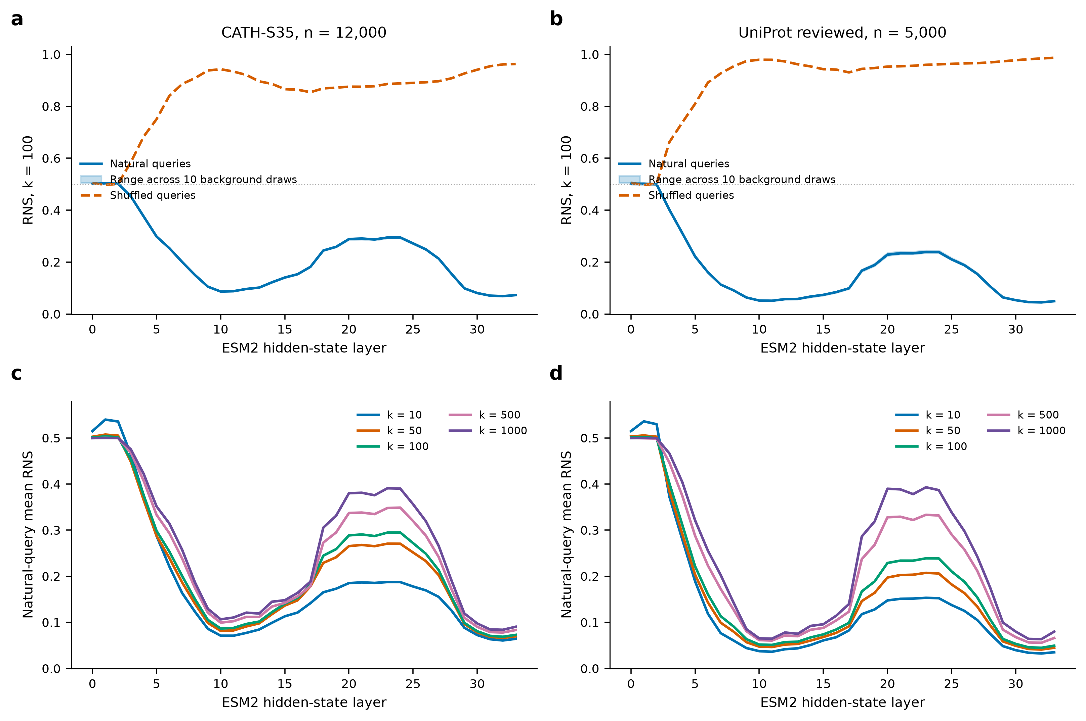
天然序列与组成保持乱序背景的逐层近邻混合。a、b，CATH-S35（12,000条天然序列）和UniProtKB reviewed子集（5,000条天然序列）在k＝100时的RNS。蓝实线表示天然查询，橙虚线表示随机查询。每条序列的五个乱序产物构成1∶5原始池；每次计算抽取等量随机对照，实际邻域图为1∶1。阴影为10次背景抽样所得天然查询均值的极差，不是95%置信区间。c、d，相同数据的五种k设置。曲线均值覆盖全部有效天然查询；ESM2未重新预训练。

图2 蛋白级读出的宽高性能区域与模型依赖性
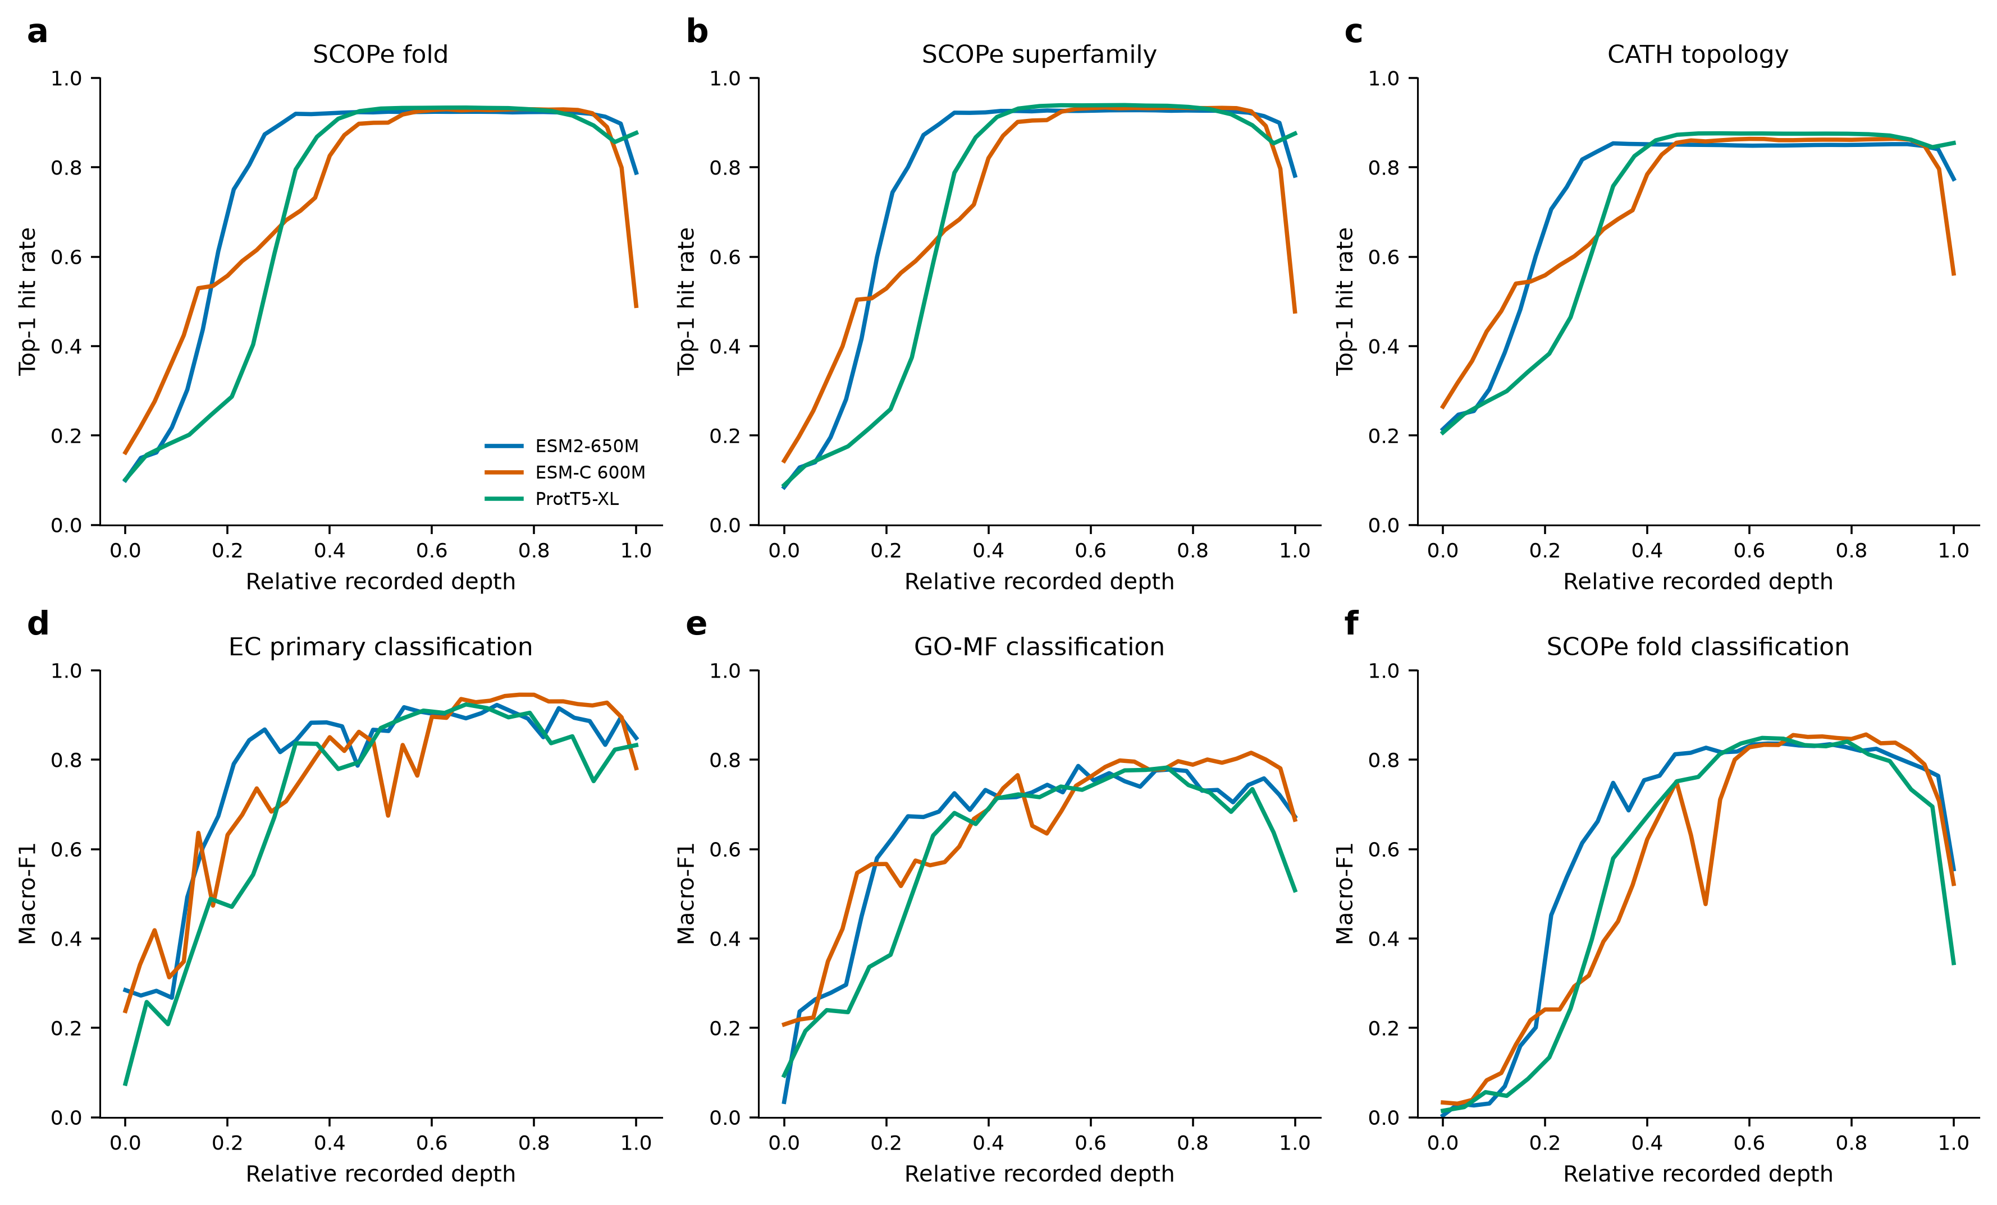
蛋白级检索与监督读出的模型和深度依赖性。a—c，SCOPe fold、SCOPe superfamily和CATH topology的同集合Top-1命中率，排除查询自身和无同标签候选的查询。d—f，EC一级类别、GO-MF多标签及SCOPe fold分类的macro-F1。颜色依次代表ESM2-650M、ESM-C 600M和ProtT5-XL。横轴为记录层索引除以模型最大记录索引，未假定各模型索引0具有相同计算含义。使用固定单次随机划分，峰值为事后描述，不代表分组隔离泛化或验证集选层；无训练 seed 置信区间。

图3 分组与读出校准后保留的非最终层分类优势
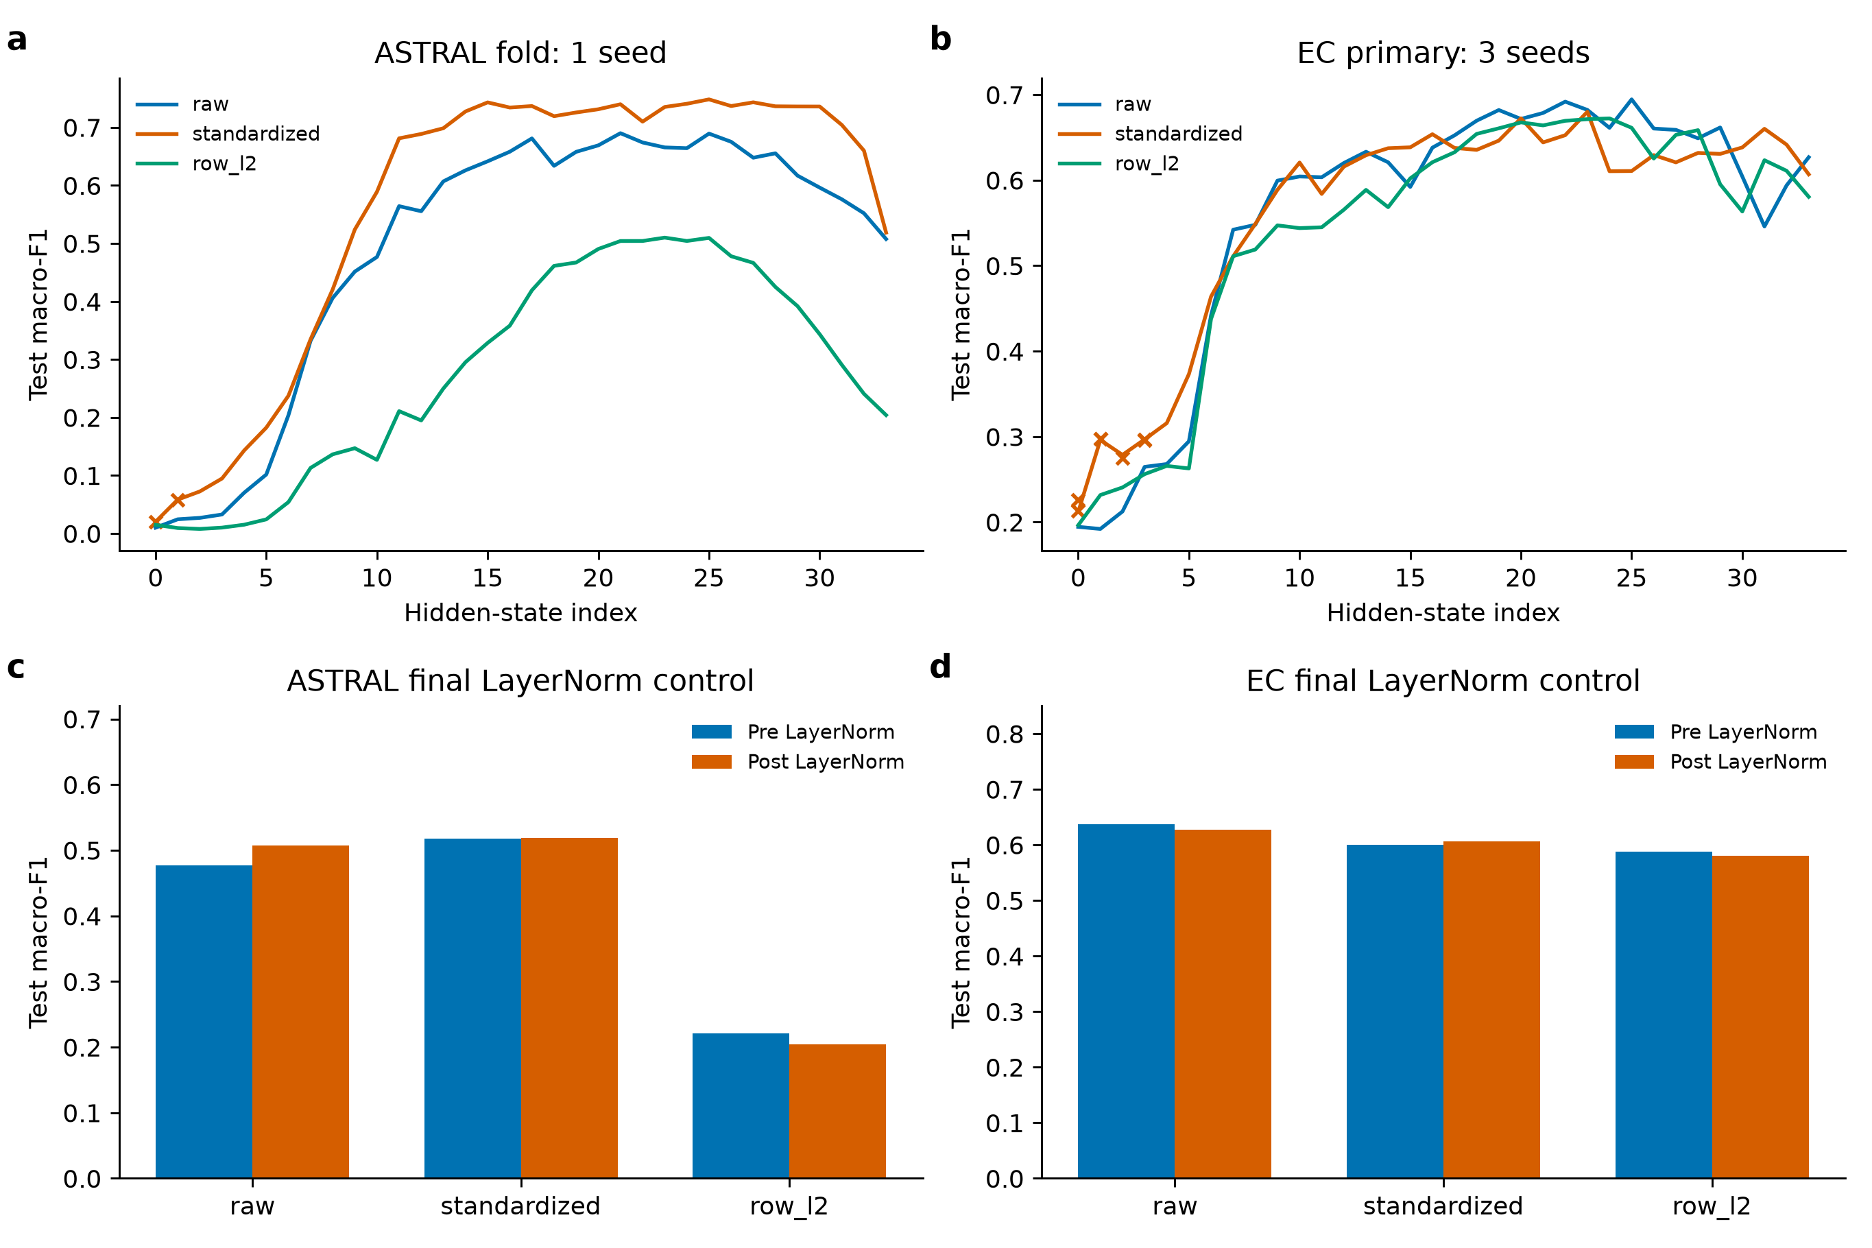
a，ASTRAL fold 测试 macro-F1，1 个训练 seed。b，EC 一级分类，3 个训练 seed 的测试均值。三种预处理分别为原始、训练集逐维标准化和逐行 L2 归一化，每层正则参数根据验证集选择；叉号表示该层所选正则拟合仍记录迭代上限警告。ASTRAL 训练/验证/测试为 8,781/2,685/2,817 条；EC 为 3,431/1,194/1,286 条，固定分组划分。c、d，最后一个块的最终 LayerNorm 前后状态使用相同任务协议的比较。EC 的跨 seed 均值不是置信区间。

图4 二级结构与长程接触读出的晚层增强
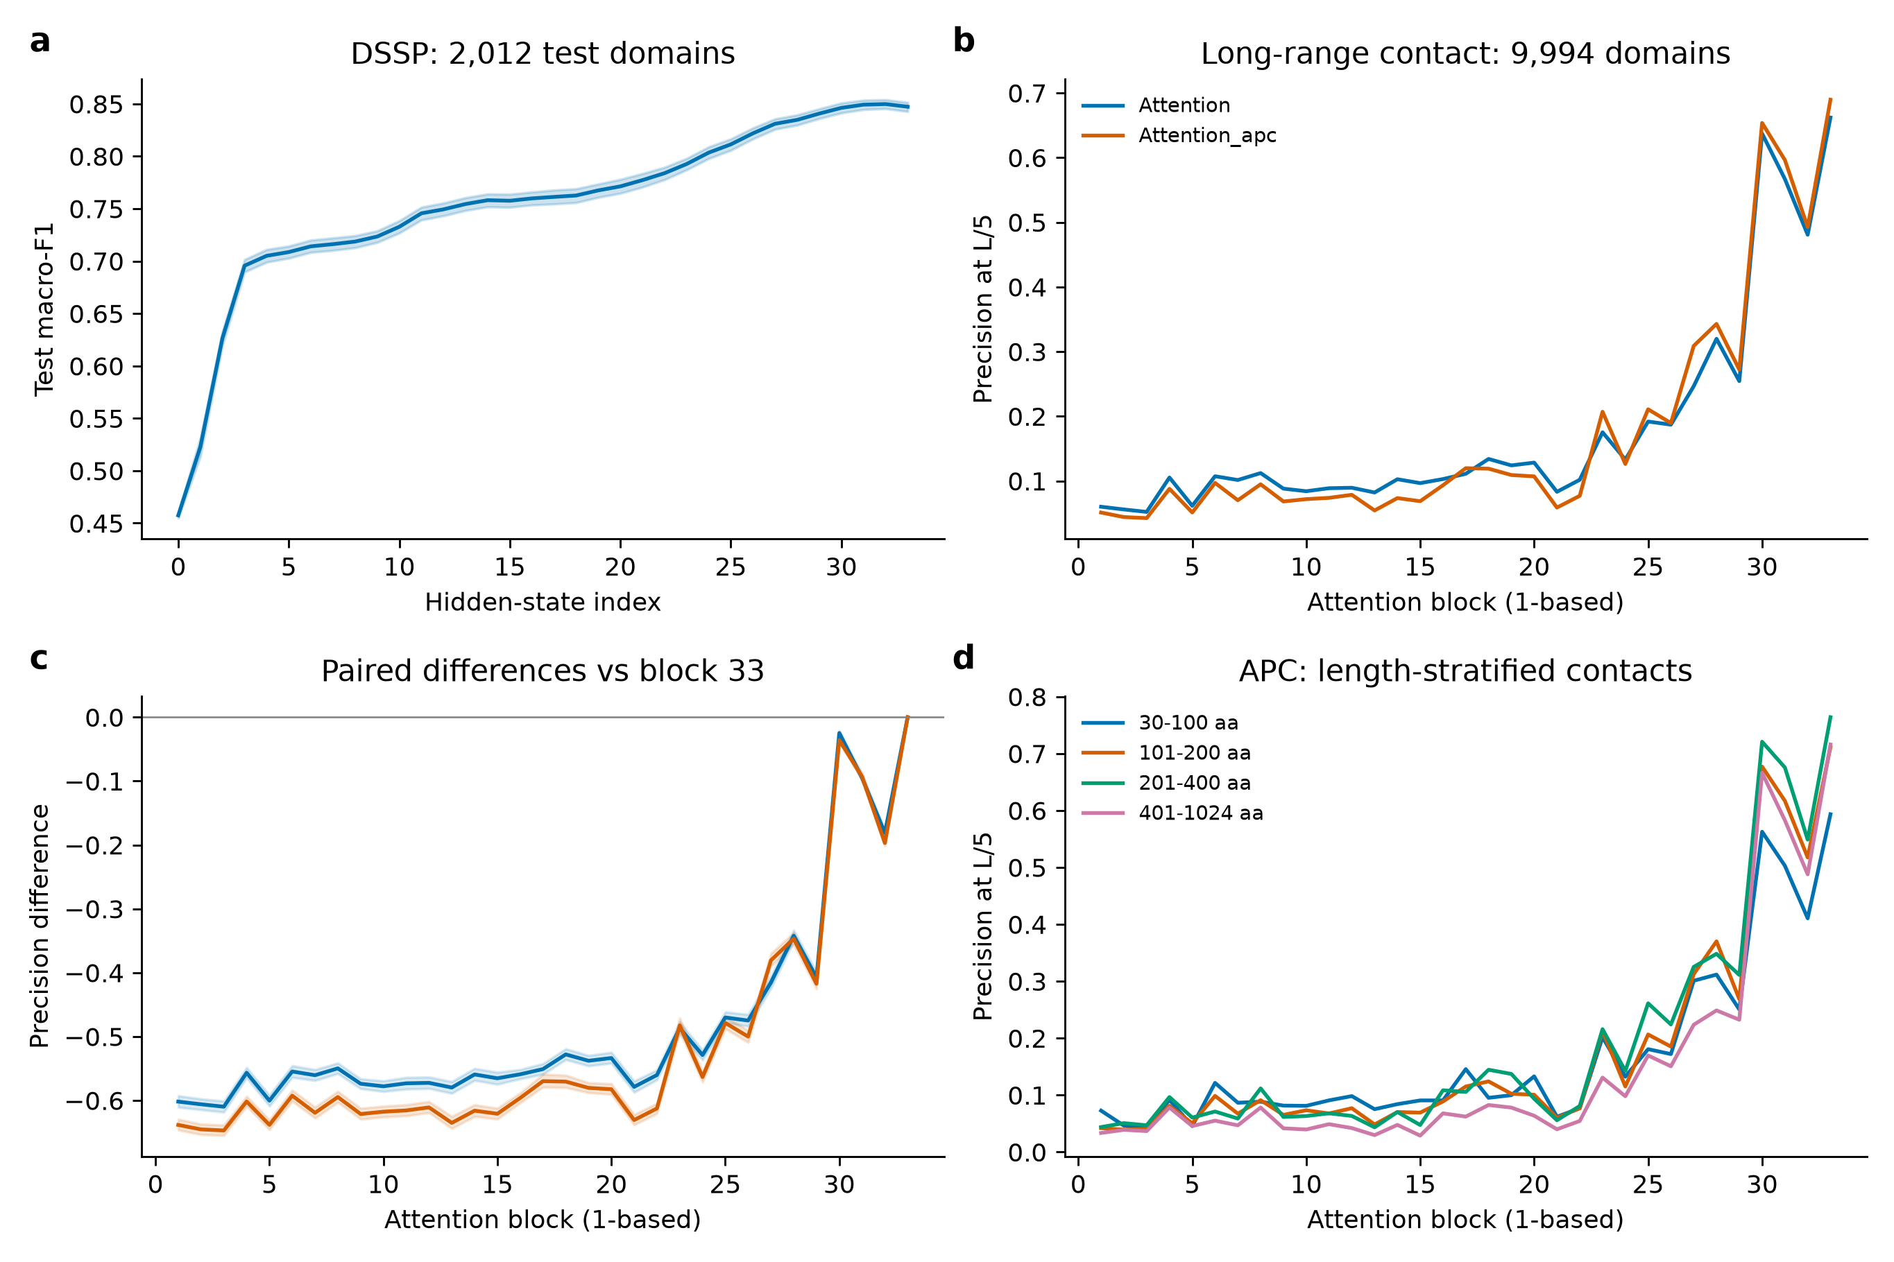
a，三态二级结构测试 macro-F1，2,012 个测试域、329,418 个残基，阴影为固定模型下对 1,079 个联合组作 1000 次 bootstrap 的 95% 点态区间。b，9,994 个有效域的长程 L/5 接触 precision，比较平均对称注意力和其 APC 对照。c，相对于第 33 注意力块的配对组差值区间。d，APC 分数的长度分层结果。接触采用等域权重，二级结构采用合并混淆矩阵；二者不能按同一指标比较绝对值。隐藏状态为 0–33，注意力块为 1–33。区间不代表独立训练重复或多层同时显著性。

图5 天然蛋白表征沿深度的不均匀几何重组
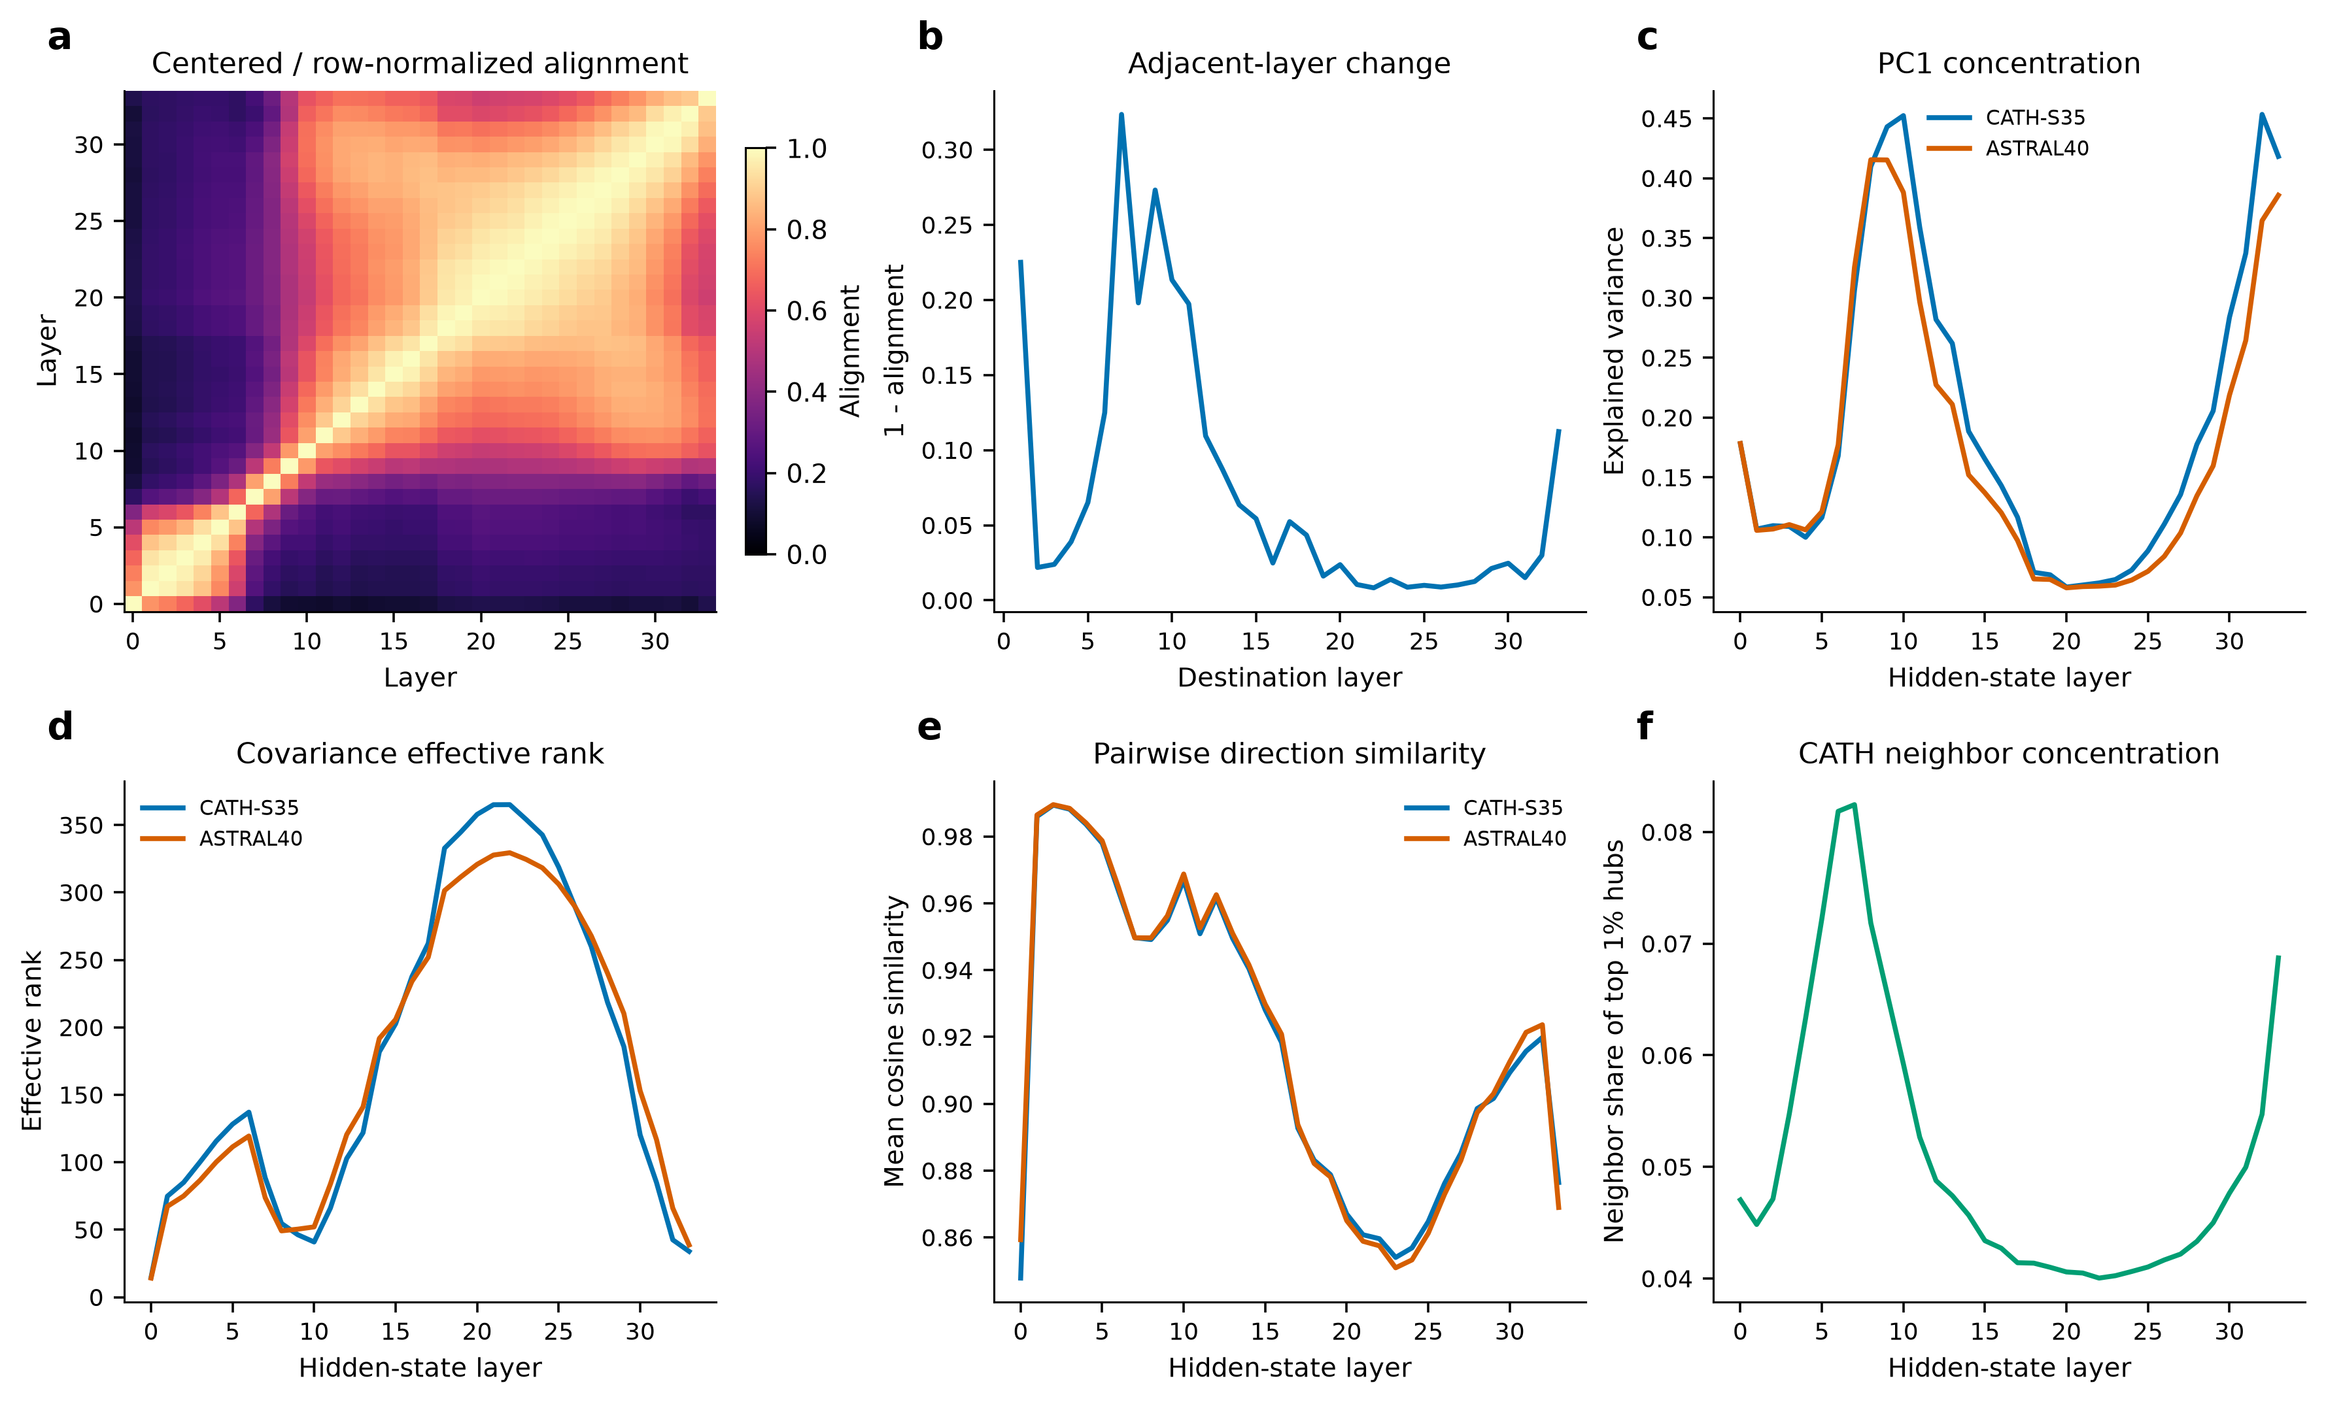
ESM2天然蛋白表征的几何重组。a，CATH固定5,000条子集上的中心化行归一化核对齐矩阵。b，相邻层的1减核对齐。该度量与未经相同预处理的标准linear CKA区分。c，PC1方差比例。d，基于全体序列协方差谱的有效秩。e，采样蛋白对的平均余弦相似度。c—e中蓝色为CATH-S35（37,169条），橙色为ASTRAL40（14,711条）；PC1与余弦估计使用最多8,000条子集。f，CATH的k＝10邻域中入度最高1%样本所占席位比例。

图6 稀疏特征与生物学标签的深度依赖关联
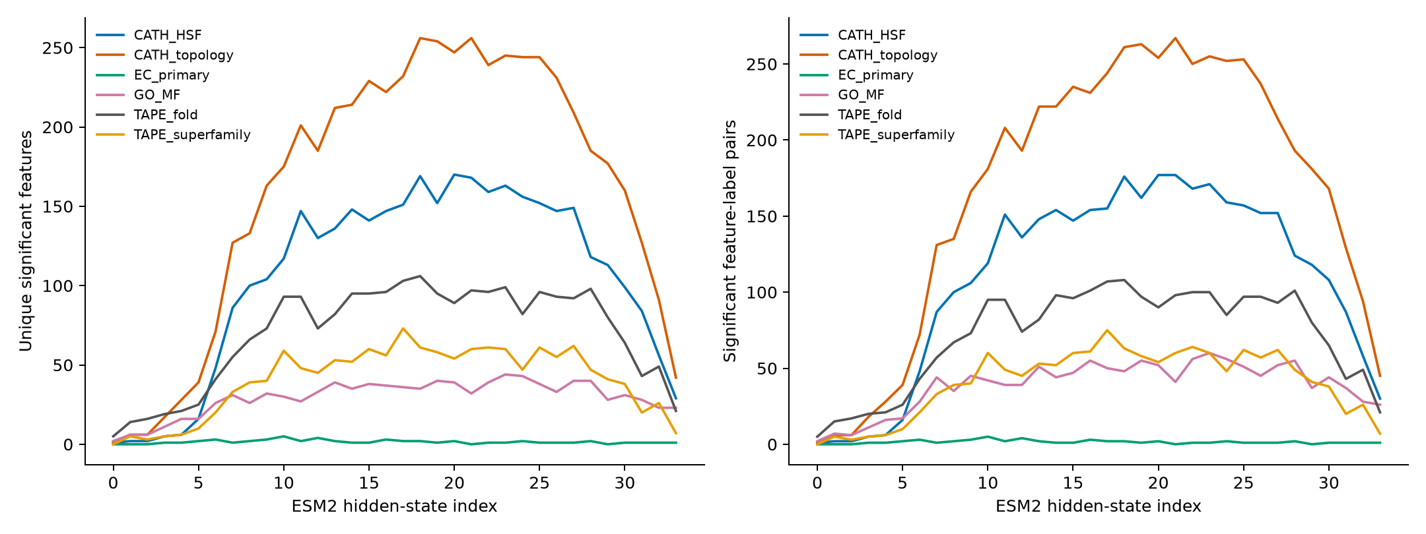
左为至少具有一个校正 P≤0.05 配对的独立特征数，右为特征—标签配对数；两者分别统计。校正覆盖 34×4096×160 个检验，测试单位为每来源每同源组一个代表，零激活不计入高激活集合。训练 27,830 条唯一序列，校准 9,583 条；所有层同一训练 seed。

补充图S1 独立背景及共同查询检索控制
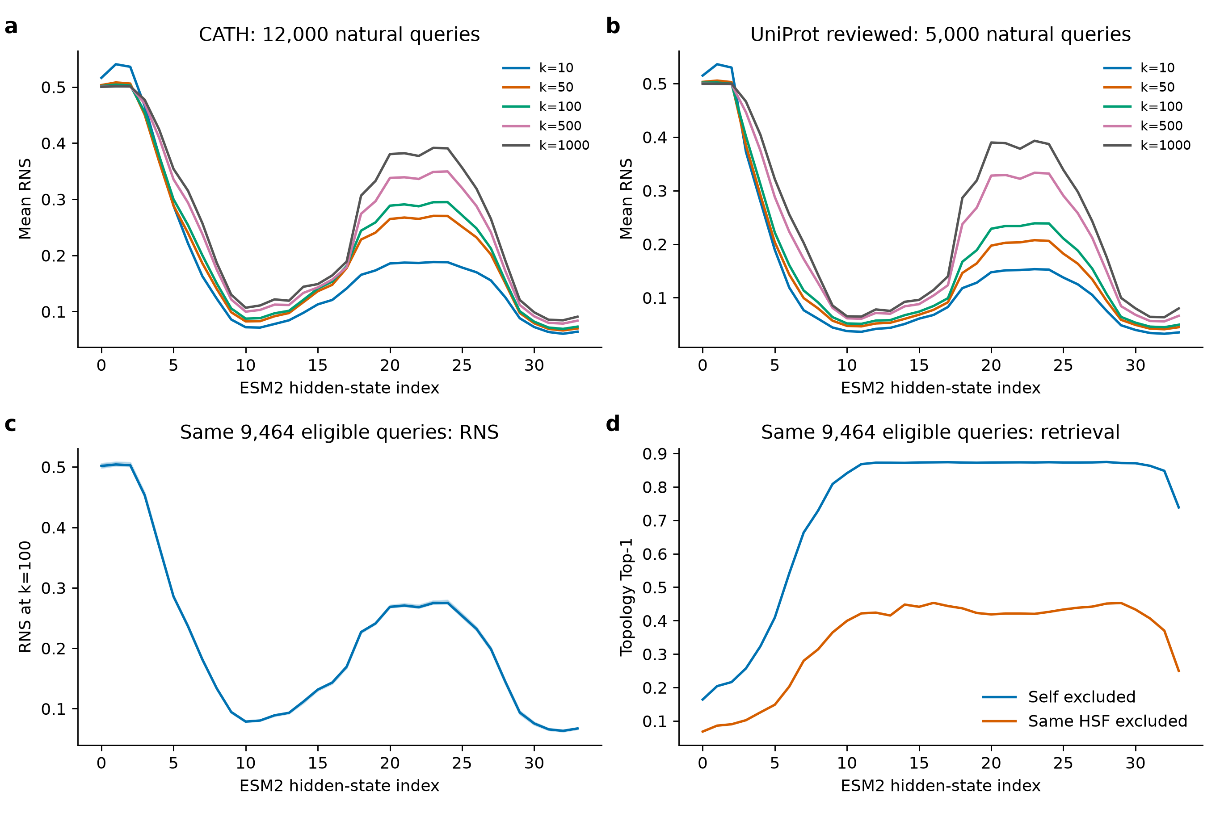
a，CATH 的 12,000 条天然查询，五种 k 的平均 RNS。b，独立 UniProt reviewed 5,000 条查询分析，五种 k。二者每条天然序列各有五个组成保持乱序产物，每次实际图按 1∶1 混合天然与随机序列，十次抽样不代表独立模型重复。c、d，同一组 9,464 条合格 CATH 查询的 k＝100 RNS 与 topology Top-1。RNS 从完整图读取后只限制汇总查询，阴影为十次背景均值的极差；检索库仍固定为 12,000 条天然序列，两模式分别排除自身及进一步排除同 HSF 候选。未绘制检索置信区间，曲线为固定查询集的描述统计。

补充图S2 共同天然集合的几何与标准 CKA 对照
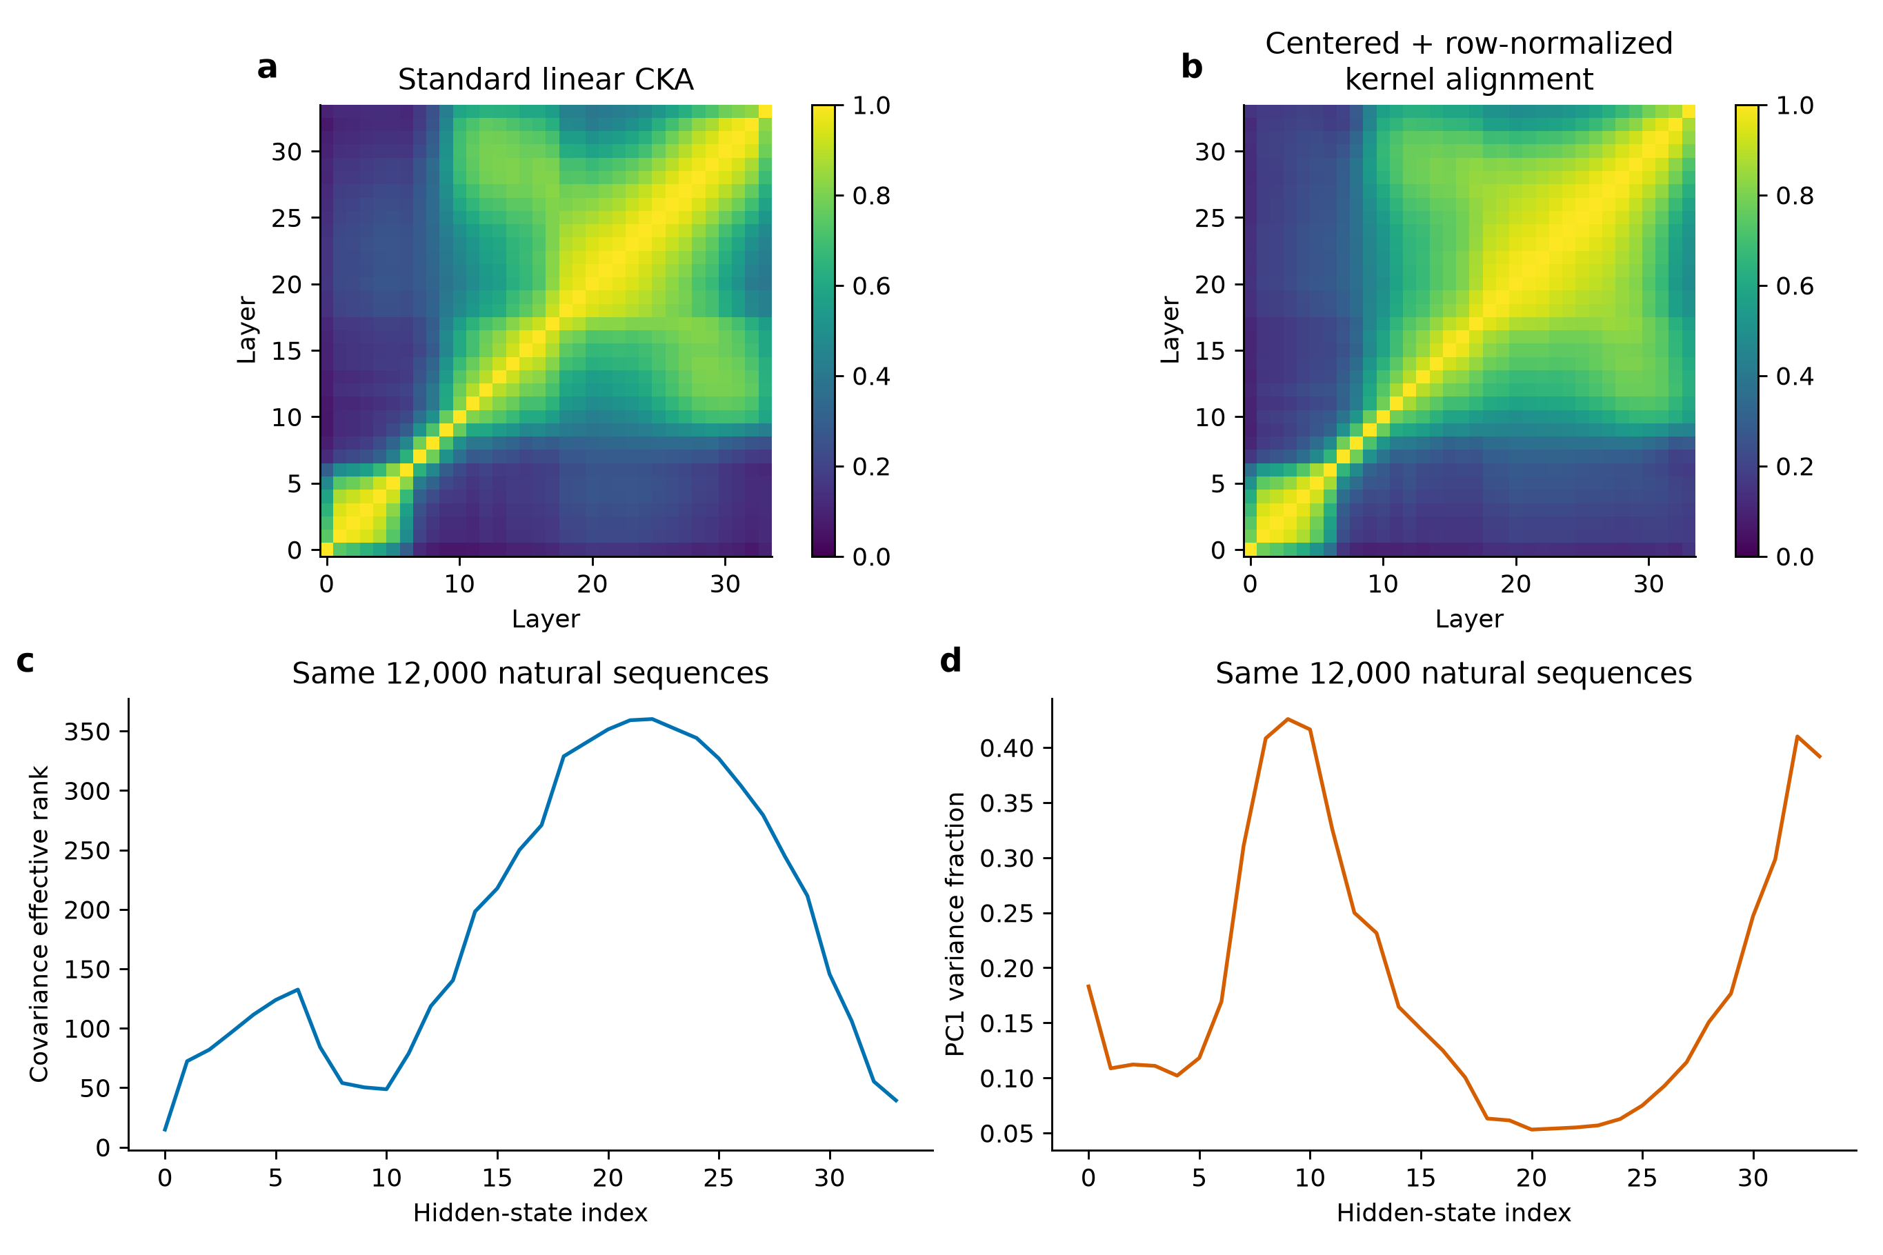
a，固定 5,000 条 CATH 子集上的标准中心化线性 CKA。b，同子集上中心化后行归一化的核对齐敏感性对照，不将其命名为标准 CKA。c、d，与 RNS 基准完全相同的 12,000 条天然序列上的协方差有效秩和 PC1 方差比例。指标刻画全局中心化变异，未进行表征方向或模型内部因果干预。

补充图S3 SAE 阈值计数的整体标签置换诊断
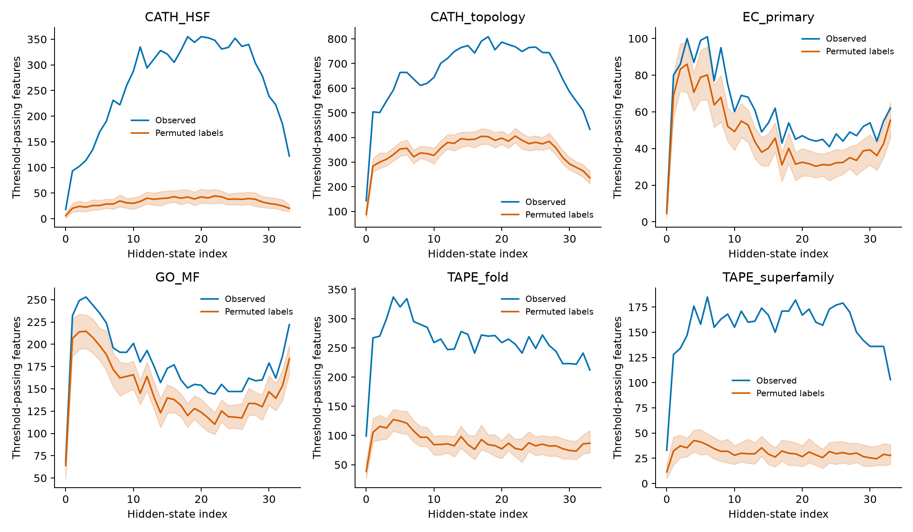
蓝线为真实标签下通过固定富集倍数及阳性比例规则的特征数，橙线及阴影为 100 次整体标签向量置换的均值及 2.5%–97.5% 分位区间。该计数规则不同于图6的显著性规则；阴影不是显著特征数的零分布，亦不是跨训练 seed 的置信区间。

补充图S4 SAE 重构保真度与失活特征比例
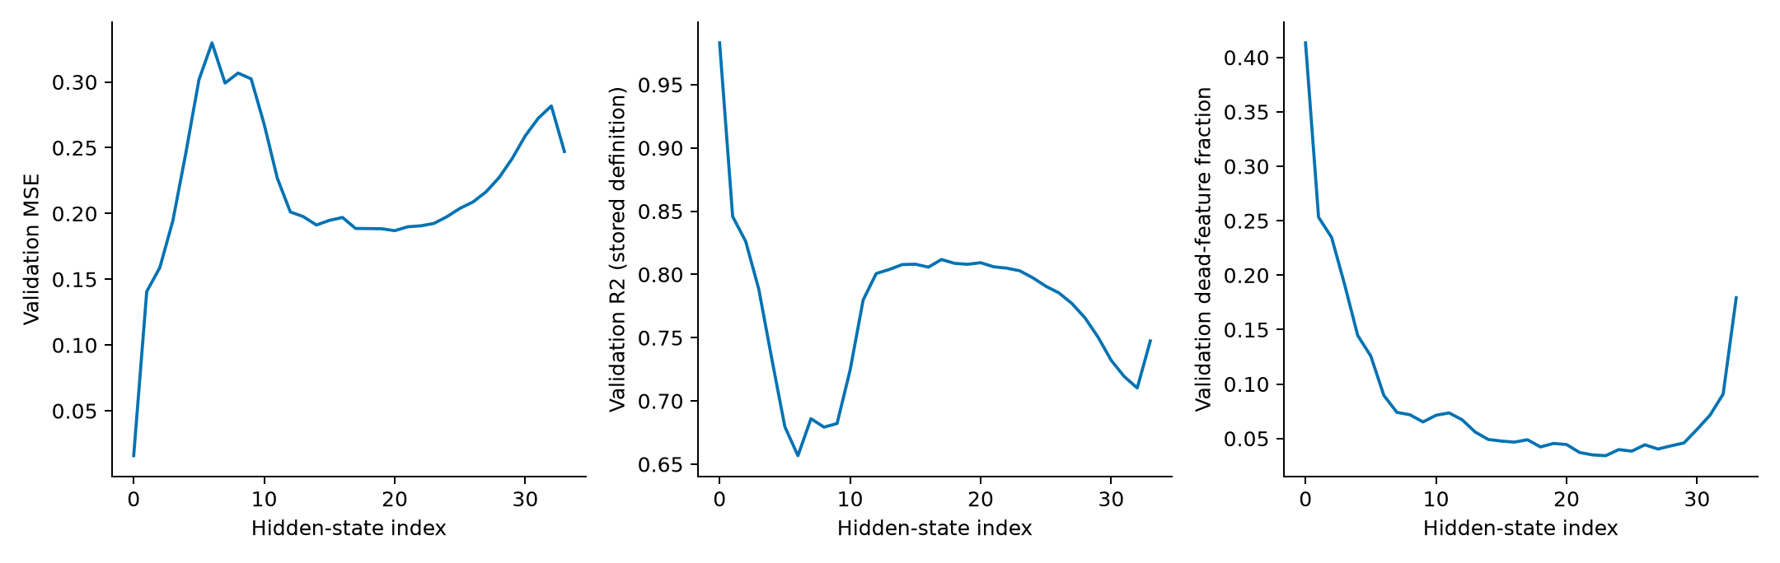
依次为第十轮校准 MSE、按总体方差定义的重构 R² 及校准集失活特征比例。各层字典宽度及 TopK 相同，但重构质量并不相同，故富集数量变化不能全部解释为生物学信息变化。

补充图S5 CATH topology 分组隔离后的校准探针与最终归一化对照
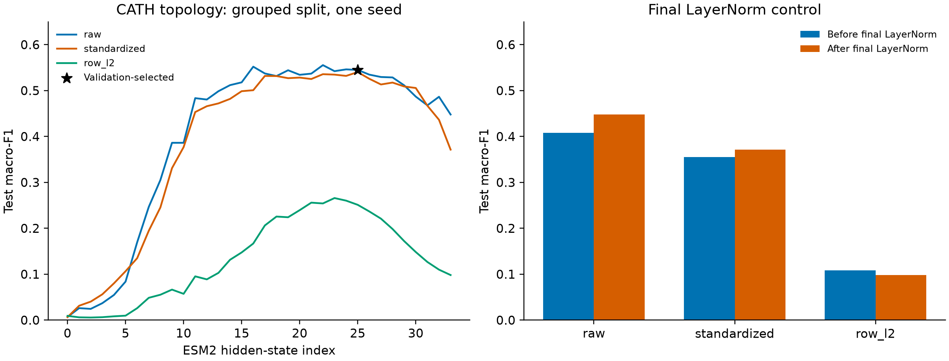
左，ESM2-650M 第 0—33 层的 CATH topology 测试 macro-F1，颜色分别表示原始向量、训练集逐维标准化和逐行 L2 归一化。每个状态和预处理均按验证 macro-F1 从三个 alpha 中选择；黑色星号标记验证集联合选中的第 25 层原始向量，并非测试曲线最大值。右，最终 LayerNorm 前后在相同预处理下的测试 macro-F1。训练/验证/测试分别为 22,347/7,294/7,056 条，训练含 1,218 个 topology 类别，使用同一相似性分组划分和一个训练 seed（20260909）。三种预处理间的分值差异同时受到输入尺度与有限正则网格的影响。未绘制置信区间，未进行层间差异显著性检验；图中浅层标准化曲线包含有迭代上限警告的候选选择，主比较的第 25 层和第 33 层原始向量配置无相应警告。

